**“AÑO DE LA UNIVERSALIZACIÓN DE LA SALUD”**

**FACULTAD DE INGENERÍA**

**EAP INGENERÍA DE SISTEMAS E INFORMÁTICA**

**IMPLEMENTACIÓN DE UNA PÁGINA WEB QUE PERMITA REALIZAR EL PROCESO DE VENTAS DE VENTAS EN LA EMPRESA “RISEKAI STORE” DE LA CUIDAD DE HUANCAYO EN EL 2019**

**ASIGNATURA:** PROCESO DE SOFTWARE

# DOCENTE: MAG. ALFREDO GUEVARA JIMENEZ

**INTEGRANTES**

ESPÍRITU CAMPOS JUAN CARLOS

UBALDO PORRAS ENRIQUE ELIAS

# HUANCAYO2020-10

**AGRADECIMIENTOS**

Agradecemos a Dios quien nos ha guiado a lo largo de nuestra carrera universitaria y nos ha permitido continuar nuestro camino para alcanzar nuestra meta universitaria, también agradecemos al gerente de la empresa “Risekai Store” Rosbel Reyes Rojas, quien nos ha dado la oportunidad de aplicar los conocimientos universitarios adquiridos hasta el momento y poder usarlos para crear soluciones web y finalmente agradecemos al profesor de la asignatura quien nos ha brindado dichos conocimientos.

### DEDICATORIA

Dedicamos el presente proyecto a nuestros padres quienes nos han impulsado a crecer constantemente, a los docentes quienes han sido la guía necesaria para nuestro crecimiento académico y nos han permitido ampliar nuestro mundo tanto en base a sus conocimientos como a su experiencia.

INDICE

**AGRADECIMIENTOS** ........................................................................................................................... 2

**DEDICATORIA** ....................................................................................................................................... 3

**ÍNDICE DE GRÀFICOS** ......................................................................................................................... 6

**ÌNDICE DE TABLAS** .............................................................................................................................. 7

### CERTIFICADO DE REVISIÓN DE REDACCIÓN, ORTOGRAFÍA Y ESTILO ............................. 8

**DECLARACIÓN DE AUTENTICIDAD** ................................................................................................ 9

**RESUMEN EJECUTIVO** ..................................................................................................................... 10

**DOCENTE: MAG. ALFREDO GUEVARA JIMENEZ** **1**

**HUANCAYO2020-10** **2**

1.1. PLANTEAMIENTO Y JUSTIFICACIÓN DEL TEMA 13

1.2. DESCRIPCIÓN GENERAL DE LA EMPRESA 13

1.3. SITUACIÓN ACTUAL 13

1.4. PROBLEMAS 14

1.4.1. Propuesta De Cambio En El Proceso Principal 14

1.5. JUSTIFICACIÓN 14

1.6. OBJETIVOS 15

1.6.1. Objetivo General 15

1.6.2. Objetivos Específicos 15

1.7. METODOLOGÍA DE LA INVESTIGACIÓN 15

1.8. PASOS DE LA ELABORACIÓN DEL PROYECTO 15

1.9. LIMITACIONES 16

1.10. ALCANCES DE LA INVESTIGACIÓN 16

2.1. TÉCNICAS USADAS 17

2.1.1. Mapa de Procesos 17

2.1.2. Flujograma 17

2.1.3. Patrón de diseño modelo-vista-controlador 18

2.1.4. Procedimientos Almacenados 19

2.1.5. Desarrollo del ciclo de vida del software 19

2.1.6. Gestión de configuración del Software (GCS) 20

2.2. HERRAMIENTAS DEL MODELADO Y DISEÑO DE SISTEMAS 20

2.2.1. Herramientas del Modelado y Diseño de Sistemas 21

2.2.2. Framework de desarrollo: GitHub 21

2.2.3. Plataforma De Desarrollo 22

2.2.4. Lenguaje De Programación 23

2.2.5. Herramientas De Presentación Y Visualización 23

2.3. TÉCNICAS TEMÁTICAS 25

2.3.1. Hardware 25

2.3.2. Software 26

2.3.3. Recursos Humanos 26

3.1. MAPA DE PROCESOS 28

3.2. FLUJOGRAMA DE PROCESOS 28

3.3. INVENTARIO DE REQUERIMIENTOS 31

**Tabla 1: Requerimientos funcionales** **31**

**Tabla 2: Requerimientos no funcionales** **34**

3.4. DESARROLLO INCREMENTAL 35

**Tabla 3: Desarrollo incremental** **35**

3.5. GESTIÓN DEL PRODUCTO Y PROYECTO 36

3.5.1. Planificación De Unidades De Programación 36

**Tabla 4: Planificación de unidades de programación** **36**

3.5.2. Procedimientos Almacenados 38

**Tabla 5: Procedimientos almacenados** **38**

3.5.3. Modelo Lógico De Base De Datos 38

3.5.4. SCRIPT DE LA BASE DE DATOS 39

3.5.5. Diagrama De Despliegue 40

3.6. DESARROLLO DEL CICLO DE VIDA DEL SOFTWARE 43

3.6.1. Diseño De Prototipos 43

3.6.2. PLAN DE PRUEBAS 51

**Tabla 6: Plan de pruebas de la empresa "Risekai Store"** **51**

3.7. GESTIÓN DE LA CONFIGURACIÓN 52

3.7.1. Código fuente en GitHub 52

3.7.1. Evidencia del código fuente en clases MVC 55

3.8. GESTIÓN DE LA CONFIGURACIÓN 60

4.1. CONCLUSIONES 68

4.2. RECOMENDACIONES 69

**Bibliografía** **72**

**GLOSARIO DE TÉRMINOS** ................................................................................................................. 57

**APÉNDICES** ............................................................................................................................................ 58

**APÉNDICES DE FOTOS** ....................................................................................................................... 59

**APÉNDICES DE ACTAS DE REUNIONES**........................................................................................ 60

**ÍNDICE DE GRÀFICOS**

Ilustración 1: Lista de símbolos más frecuentes usados en un flujograma .......................18 Ilustración 2: Actividades del proceso de desarrollo de software representado en el

modelo de desarrollo incremental. ........................................................................... 20 Ilustración 3: Logo de Git Hub................................................................................................ 21

Ilustración 4: Administrador de Base de Datos...................................................................…22

Ilustración 5: SQL lenguaje para base de datos ...................................................................23

Ilustración 6: Navegador Internet Explorer............................................................................. 24

Ilustración 7: Navegador Google Chrome...............................................................................24

Ilustración 8: Navegador Mozilla Firefox................................................................................. 25

Ilustración 9: Arquitectura Cliente-Servidor............................................................................ 26

Ilustración 10: Navegadores de internet..................................................................................26

Ilustración 11: Mapa de Procesos de la empresa “Risekai Store” ...................................... 28

Ilustración 12: Flujograma de ventas físicas.......................................................................... 30

Ilustración 13: Flujograma de ventas online................................…………………………………38

Ilustración 14: Modelo Lógico de la BD de la empresa "Risekai Store"............................ 39

Ilustración 15: Script de la BD de la empresa "Risekai Store............................................. 40 Ilustración 16: Diagrama de despliegue de la empresa "Risekai Store"........................... 41

Ilustración 17: Diagrama de despliegue de la empresa "Risekai Store “por capas........ 43

Ilustración 18: Página de inicio del software.................................................................... 44

Ilustración 19: inicio de sesión del software ........................................................................ 45

Ilustración 20: Página de inicio del software ........................................................................ 35

Ilustración 21: inicio de sesión del software ......................................................................... 35

Ilustración 22: Ficha de catálogo de productos.................................................................... 46

Ilustración 23: Registrar clientes ............................................................................................ 47

Ilustración 24: Ficha de cotización de productos................................................................. 49

Ilustración 25: Registrar producto.......................................................................................... 50

Ilustración 26: Buscar Producto.............................................................................................. 52

Ilustración 27: Actualizar producto..........................................................................................53

Ilustración 28: Vista en capas.....................................................................................…………. 55

Ilustración 29: modelo - Producto........................................................................................... 56

Ilustración 30: modelo – Producto tblPedido......................................................................... 57

Ilustración 31: Tabla tblProducto............................................................................................. 58

Ilustración 32: Tabla tblProducto............................................................................................. 59

**ÌNDICE DE TABLAS**

**Tabla 1: Requerimientos funcionales ................................................................................................... 31**

**Tabla 2: Requerimientos no funcionales .............................................................................................. 34**

**Tabla 3: Desarrollo incremental ............................................................................................................ 35**

**Tabla 4: Planificación de unidades de programación ......................................................................... 36**

**Tabla 5: Procedimientos almacenados ................................................................................................. 38**

**Tabla 6: Plan de pruebas de la empresa "Risekai Store" ................................................................... 51**

### CERTIFICADO DE REVISIÓN DE REDACCIÓN, ORTOGRAFÍA Y ESTILO

Huancayo, 18 de mayo del 2020

A quien corresponda.

Expedimos el presente certificado a fin de informarle que el proyecto titulado “Sistema De Venta

Web De Productos Para La Empresa Risekai Store”, el equipo de trabajo realizo la revisión correspondiente a la redacción y ortografía del presente documento. El trabajo consistió principalmente en la revisión por capítulos y su contenido y se empleó el estilo ISO. Todo que podemos decir es, que se trabajó de manera responsable, honesta y honrada.

Atentamente.

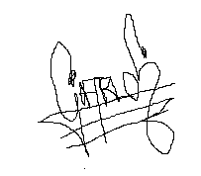



____________

___________



Ubaldo Porras Enrique



DNI: 76927894



_______________________



Espíritu Campos Juan Carlos



DNI:



72969241



### DECLARACIÓN DE AUTENTICIDAD

Los integrantes de proyecto de desarrollo en calidad de estudiantes de la Escuela Académica profesional de Ingeniería de Sistemas e Informática, declaramos que:

1. Los contenidos de este de proyecto de software, son absolutamente originales, auténticos, grupal y de exclusiva responsabilidad legal y académica de los autores.

1. El proyecto que ponemos en consideración para la evaluación no ha sido presentado anteriormente para obtener algún grado académico o título, ni ha sido publicado en ningún sitio web.

Asimismo, nos hacemos responsables ante la universidad o terceros de cualquier irregularidad o daño que pudiera ocasionar por incumplimiento de lo declarado.

Huancayo, 18 de mayo del 2020





_______________________



Ubaldo Porras Enrique



DNI: 76927894



_______________________



Espíritu Campos Juan Carlos



DNI:



72969241



### RESUMEN EJECUTIVO

El proyecto " Sistema de Ventas para la empresa “Risekai Store", consiste en la implementación de un sistema en una plataforma web siendo su desarrollo a partir del uso de herramientas de software libre.

El desarrollo del proyecto parte de la problemática y la situación actual de la empresa, el proceso para ventas estaba considerablemente limitado al ser brindado solo de forma presencial esto generaba mucha pérdida de utilidades.

Es por eso por lo que nosotros decidimos implementar una solución ante este problema, una página web que, mediante esta, los clientes puedan realizan todo el proceso de ventas descongestionando el establecimiento de la empresa e incrementando la productividad al aumentar el número de atenciones por día. El proyecto tiene como objetivo mejorar la forma de cotización de los productos, mostrar un catálogo actualizado del stock.

La página fue realizada mediante el uso de los lenguajes de programación HTML5, PHP y Java Script para poder crear las interfaces y operaciones lógicas tales como son el registro de los clientes, la información de los productos, etc. Además del uso de un gestor de base de datos en MySQL para almacenar a los clientes que se registren.

**ABSTRACT**

The project "Sales System for the company" Risekai Store ", consists of the implementation of a system on a web platform, its development being based on the use of free software tools.

The development of the project starts from the problem and the current situation of the company, the sales process was considerably limited as it was provided only in person, this generated a lot of loss of profits.

That is why we decided to implement a solution to this problem, a website that, through this, customers can carry out the entire sales process decongesting the establishment of the company and increasing productivity by increasing the number of attentions per day. The project aims to improve the way products are quoted, showing an updated catalog of stock.

The page was made using the HTML5, PHP and Java Script programming languages to create interfaces and logical operations such as customer registration, product information, etc. In addition to the use of a database manager in MySQL to store clients who register.

**CAPITULO I 1. INTRODUCCIÓN**

# 1.1. PLANTEAMIENTO Y JUSTIFICACIÓN DEL TEMA

El desarrollo del proyecto parte de la problemática y la situación actual de la empresa, el proceso de venta tiende a ser limitado al ser su canal las ventas presenciales apersonándose al local de venta, eso hace que la empresa tenga grandes pérdidas indirectas al no ser competitivas en el mercado sumado a la situación actual.

Es por ello que nosotros decidimos elaborar un sistema que los clientes tengan acceso a una plataforma de ventas virtual que les brindaran mayor información acerca de los precios, descuentos y promociones de los productos desde un entorno web. A través de ello se piensa incrementas la productividad de la empresa de forma integral, logrando que pueda monitorear y mejorar todos sus procesos.

# 1.2. DESCRIPCIÓN GENERAL DE LA EMPRESA

* Nombre Completo De La Empresa: “Risekai Store”
* RUC: 10731186982
* Dirección De La Empresa: Centro Comercial Constitución "Stand S-02" (3° Piso al lado del Ascensor) Calle Real 475 Huancayo
* Nombre Del Contacto De La Empresa: Gerente General: Rosbel Reyes Rojas.

Comunity Manager: Enrique Ubaldo Porras

### Misión

Proveer de un ambiente donde puedan expresar y compartir toda la cultura de anime, corea y juegos de mesa brindando productos que se adecuen a sus necesidades a un precio accesible

**Visión**

Líder de tiendas regionales de la cultura otaku y friki

# 1.3. SITUACIÓN ACTUAL

La situación actual de la empresa “Risekai Store” se dedica a compra y venta al por mayor y menor de productos asiáticos y juegos de mesa. El proceso de venta, reservación y pedidos se maneja manualmente con un cuaderno de registros. Además, la oferta y promociones se hace por las redes sociales que maneja la empresa. Asimismo, realiza actividades para juntar a la gente en el local para aumentar el consumo en la tienda mientras la gente se entretiene. Por último, la adquisición de productos se hace de manera presencial por proveedores de Lima y unos pocos por tiendas online de productos exclusivos

# 1.4. PROBLEMAS

Los problemas encontrados en los procesos de la empresa “Risekai Store” son los siguientes:

* Registro de Clientes, este aspecto fue muy descuidado por la empresa, esto complica al momento en el proceso de fidelización de sus clientes.
* Solicitud de Cotización, al hacerlo de forma directa y presencial de uno en uno, afecta en la productividad de la empresa,
* Consultar Stock, solo se cuenta con un registro manual de todo el inventario de productos.

## 1.4.1. Propuesta De Cambio En El Proceso Principal

* Registro de Cliente, mediante la página web que estamos proponiendo, el cliente podrá entrar y registrarse el mismo, así el administrador poder tener una información más concreta de sus clientes.
* Solicitud de Cotización, los clientes que desean cotizar los precios de uno o varios productos, podrán realizarlo accediendo a la página web, los clientes podrán ver el catálogo de productos actualizado con sus respectivos precios.
* Consultar Stock, el administrador podrá registrar, modificar y consultar todo el inventario con el que cuenta accediendo por medio de la página web.

# 1.5. JUSTIFICACIÓN

Es prescindible implementar este sistema en la empresa ya que ayudaría de forma sustancial el desarrollo del proceso de ventas, siento este accesible a una mayor cantidad de clientes, además de bridar una experiencia personalizada a cada cliente que desee usar el sistema y así incrementar la productividad de la empresa y ello contribuirá a una mayor utilidad.

# 1.6. OBJETIVOS

## 1.6.1. Objetivo General

Implementar una página web que permita realizar el proceso de ventas para mejorar la capacidad de ventas en la empresa “Risekai Store” de la cuidad de Huancayo en el 2019

## 1.6.2. Objetivos Específicos

* Implementar un modelo de catálogo que permita visualizar la totalidad del inventario.
* Implementar un sistema de interacción con el cliente.
* Implementar un sistema de pago y entrega.

# 1.7. METODOLOGÍA DE LA INVESTIGACIÓN

Referente a la metodología de la investigación acerca de la empresa “Risekai Store”, fue indispensable usar los siguientes tipos de metodologías:

* Metodologías Exploratoria: permitió identificar los factores críticos a mejorar en los procesos que presenta la empresa.
* Metodologías Análisis descriptiva: lograr identificar todos los factores que están involucrados en el proceso de venta.
* Metodología explicativa: al lograr proponer posibles alternativas de solución ante las deficiencias del proceso de ventas.

# 1.8. PASOS DE LA ELABORACIÓN DEL PROYECTO

Para la elaboración de un proyecto de software se realizó de la siguiente forma:

* Búsqueda de una organización que tenga problemas con los procesos de negocio.
* Recopilación de información sobre los procesos de negocio.
* Identificar los principales problemas de la empresa en sus procesos de negocio.
* Diseño del mapa de proceso actual y nuevo.
* Diseño del flujograma actual y nuevo.
* Lista de los requerimientos funcionales.
* Los casos de uso.
* Planificación de unidades de programación.
* Diseño del modelo lógico de la base de datos.
* Diseño de los prototipos.
* Gestión de configuración en el GitHub.
* Creación de la base de datos (script).
* Lista de procedimientos almacenados según el plan de unidades de programación.
* Plan de pruebas por incremento por cada caso de uso.
* Entrega del software.

# 1.9. LIMITACIONES

Identificar los problemas reales de la empresa al no poder apersonarse de forma presencial en el establecimiento de la empresa. Trabajando solo a partir de la información brindada.

Problemas en la interacción del sistema debido a que los desarrolladores trabajaban en versiones distintas de entornos de desarrollo y otras herramientas

# 1.10. ALCANCES DE LA INVESTIGACIÓN

La página web a desarrollar está basado en los objetivos y está orientado para el uso de un asistente administrativo que es la encargada de llevar todo el control de inventarios, precios de los productos y los clientes que desean adquirir algún producto de forma online.

Se entregará un sistema informático completamente funcional, compuesto de una serie de módulos que ayudará a los procesos principales de la empresa, como son el registro de clientes, búsqueda productos y administración de cotización de precios de los productos.

**CAPITULO II** **2. MARCO TÉORICO Y CONTEXTUAL**

# 2.1. TÉCNICAS USADAS

## 2.1.1. Mapa de Procesos

Recoge la interrelación de todos los procesos que realiza una organización. Un proceso es el conjunto de actividades y recursos interrelacionados que transforman los elementos de entrada en elementos de salida aportando valor para el usuario. (ESAN, 2016)

Además, el mapa de procesos permite contar con una perspectiva global-local, ubicando cada proceso en el marco de la cadena de valor.

Tipos de procesos:

* Procesos claves: son aquellos directamente vinculados a los bienes producidos o a los servicios que se prestan y, en consecuencia, orientados al cliente/usuario. Centrados en aportar valor, su resultado es percibido directamente por el cliente o usuario.
* Procesos estratégicos: son aquellos establecidos por la alta dirección para definir cómo opera el negocio y cómo se crea valor. Constituyen el soporte de la toma de decisiones relacionadas con la planificación, las estrategias y las mejoras en la organización. También proporcionan directrices y límites al resto de los procesos.
* Procesos de apoyo o soporte: son aquellos que sirven de soporte a los procesos claves y a los procesos estratégicos. En muchos casos, estos procesos son determinantes para conseguir los objetivos de los procesos dirigidos a cubrir las necesidades y expectativas de los clientes o usuarios. (Blancarte, 2014)

## 2.1.2. Flujograma

Es una herramienta utilizada para representar la secuencia e interacción de las actividades del proceso a través de símbolos gráficos. Los símbolos proporcionan una mejor visualización del funcionamiento del proceso, ayudando en su entendimiento y haciendo la descripción del proceso más visual e intuitivo.

(Martins, 2018)

Para facilitar el entendimiento y análisis del proceso, el diagrama utiliza una serie de símbolos para representar las acciones y momentos del proceso. No es obligatorio el uso de todos los símbolos, debiéndose utilizarlos de acuerdo con las necesidades de las actividades mapeadas.

Ilustración 1: Lista de símbolos más frecuentes usados en un flujograma

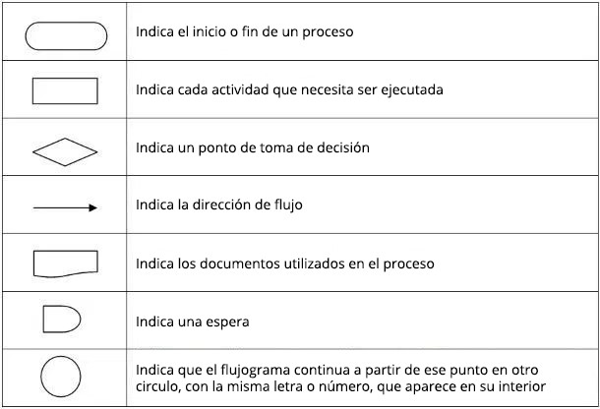

En la gestión de procesos, la herramienta tiene como objetivo garantizar la calidad y aumentar la productividad de los trabajadores. Esto sucede pues la documentación del flujo de las actividades hace posible realizar mejoras y aclara mejor el propio flujo de trabajo.

## 2.1.3. Patrón de diseño modelo-vista-controlador

Es un estándar para el desarrollo de aplicaciones que permite separar la aplicación en tres capas que, aunque estén relacionadas no siempre tiene porque estar juntas. Estas capas son la Vista, el Controlador y el Modelo (Blancarte, 2014).

Estos son detallados de la siguiente forma:

* Modelo: El modelo representa la información como tal, representan los datos con los que la aplicación está trabajando, ya sea los datos de una tabla, un formulario, etc. Podríamos decir que el modelo es la información la cual el usuario puede visualizar en pantalla.
* Vista: Esta es la representación gráfica o pantalla. La vista requiere del Modelo para mostrar la información en la pantalla.
* Controlador: El controlador es el puente entre la vista y el modelo, ya que desde el controlador podemos hacer operaciones que cambien el modelo lo cual representa un cambio en los datos de la vista.

## 2.1.4. Procedimientos Almacenados

Un procedimiento almacenado es un grupo de una o más instrucciones. Los procedimientos se asemejan a las construcciones de otros lenguajes de programación, porque pueden:

Aceptar parámetros de entrada y devolver varios valores en forma de parámetros de salida al programa que realiza la llamada.

Contener instrucciones de programación que realicen operaciones en la base de datos. Entre otras, pueden contener llamadas a otros procedimientos.

Devolver un valor de estado a un programa que realiza una llamada para indicar si la operación se ha realizado correctamente o se han producido errores, y el motivo de estos. (Microsoft, 2017)

## 2.1.5. Desarrollo del ciclo de vida del software

Es un proceso bajo el cual se produce una aplicación parcial y poco a poco se aumenta la funcionalidad o el rendimiento planificación con anterioridad a través de mediante incrementos subsecuentes. (Martins, 2018)

CARACTERÍSTICAS:

* Combina elementos del modelo de cascada con la filosofía interactiva de construcción de prototipos
* Cada secuencia lineal produce un producto operacional con cada incremento de la misma forma que progresa el tiempo en el calendario.
* El primer incremento es a menudo el núcleo.
* Como un resultado de evaluación y/o utilización se desarrolla un plan para el incremento siguiente, este proceso se repite hasta llegar al producto completo.
* Este modelo es particularmente útil cuando la dotación de personal no es suficiente para una implementación completa.
* Los primeros incrementos se pueden implementar con menos recursos.
* Si es muy riesgoso desarrollar el sistema completo de una sola vez, entonces debería considerar este modelo.

*Ilustración 2: Actividades del proceso de desarrollo de software representado en el modelo de desarrollo incremental*

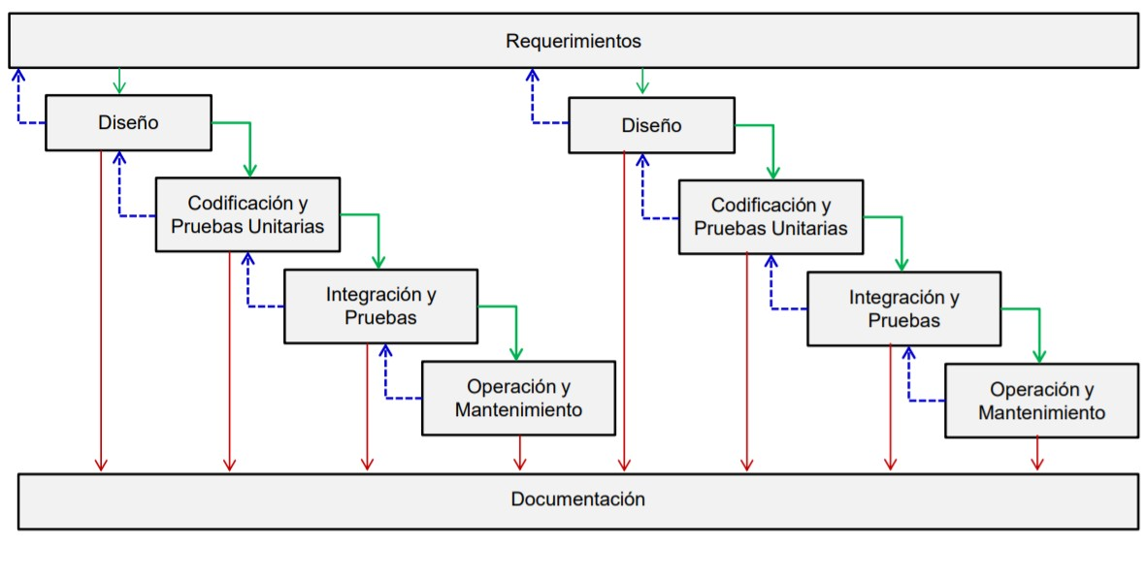

## 2.1.6. Gestión de configuración del Software (GCS)

Es una disciplina de la ingeniería de software que comprende herramientas y técnicas (procesos o metodología) que una compañía utiliza para manejar los cambios en sus softwares. (Morejón, 2015)

La GCS abarca un ancho grupo de actividades y técnicas para iniciar, evaluar y controlar los cambios del producto de software durante y después del proceso de desarrollo. Haciendo énfasis en el control de la configuración dentro de la administración de producción de software. Dentro de sus principales funciones se encuentra el velar que exista: una documentación referente a los cambios realizados y productos que de alguna manera no ocasionen la ruptura de la integridad del software. De manera adicional, brinda garantía de la calidad del software.

## 2.1.7. Modelo GQM

Busca formas por medio de las cuales se puedan definir las métricas para medir los avances que ocurren aplicando preguntas que tengan que ver con el tema del proyecto. Callejas, Alarcón y Álvarez (2017) Afirman: “en general el modelo trabaja sobre metas, preguntas y métricas” (p. 15).( <http://www.scielo.org.co/pdf/entra/v13n1/1900-3803-entra-13-01-00236.pdf>)

En este modelo se presentan tres niveles:

* Nivel Conceptual: aquí se define un objetivo para un objeto, se tienen en cuenta varios puntos de vista con relación a un entorno particular.
* Nivel Operacional: se utilizan varias preguntas que permitan definir los modelos del objeto de estudio, con el fin de establecer cuál es el logro de un objetivo específico.
* Nivel Cuantitativo: Un grupo de métricas se asocian con cada una de las preguntas para responderlas utilizando medidas.

## 2.1.8. Modelo FURPS+

El modelo FURPS ha sido utilizado para el diseño y validación de interfaces para usuarios finales, evaluando su funcionalidad, usabilidad, confiabilidad, desempeño y soporte, para tener como salida final un producto que cumpla las reglas del negocio. Implica un amplio número de métricas para su desarrollo, concluyendo de esta manera que se debe estimar el tiempo necesario para su implementación.

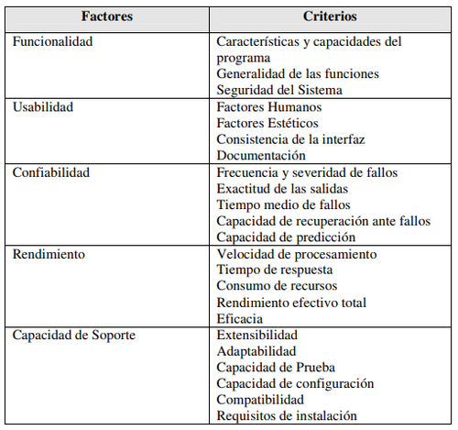

## 2.1.8. CMMI

Se enfoca en la evaluación de grandes empresas, como por ejemplo empresas desarrolladoras de software, la cuales necesitan cumplir con cierto de nivel de madurez de los que propone el modelo, certificando así que el producto software cumple con criterios de calidad.

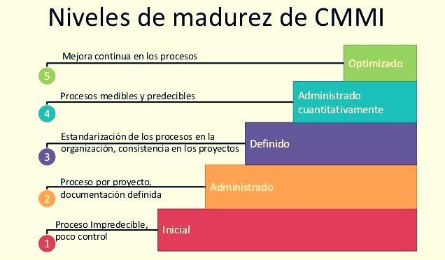

# 2.2. HERRAMIENTAS DEL MODELADO Y DISEÑO DE SISTEMAS

Las herramientas que se utilizaron para el desarrollo web de la página fueron en su gran mayoría de código abierto permitiendo adquirir el software en su totalidad. Además, se utilizaron herramientas de desarrollo de Microsoft aprovechando los beneficios que da a los estudiantes universitario al usar sus softwares.

## 2.2.1. Herramientas del Modelado y Diseño de Sistemas

* Balsamiq Wireframes, es una herramienta rápida de estructura de interfaz de usuario de baja fidelidad que reproduce la experiencia de dibujar en un bloc de notas o pizarra, pero usando una computadora. Realmente te obliga a concentrarte en la estructura y el contenido, evitando largas discusiones sobre colores y detalles que deberían venir más adelante en el proceso.

## 2.2.2. Framework de desarrollo: GitHub

GitHub facilita a los programadores su labor de contribución a proyectos de software libre al simplificar y acelerar las comunicaciones entre los mantenedores del proyecto y la gente dispuesta a contribuir (De mudanza: migrar repositorios de software libre desde CVS a GitHub, 2009)

Ilustración 3: Logo de Git Hub



## 2.2.3. Plataforma De Desarrollo

### • Visual Studio Community

Es el entorno donde se codificará y maqueteará la página web ya que al utilizar herramientas de Windows permitirá trabajar uniformemente

**2.2.4. Motor De Base De Datos**

### • MYSQL

MySQL es un sistema de gestión de bases de datos relacional desarrollado bajo licencia dual: Licencia pública general/Licencia comercial por Oracle Corporation y está considerada como la base de datos de código abierto más popular del mundo, y una de las más populares en general junto a Oracle y Microsoft SQL Server, sobre todo para entornos de desarrollo web. (MySQL, s.f.)

Ilustración 5: SQL lenguaje para base de datos



## 2.2.4. Lenguaje De Programación

**PHP**

PHP (acrónimo recursivo de PHP: Hypertext Preprocessor) es un lenguaje de código abierto muy popular especialmente adecuado para el desarrollo web y que puede ser incrustado en HTML.

Lo mejor de utilizar PHP es su extrema simplicidad para el principiante, pero a su vez ofrece muchas características avanzadas para los programadores profesionales. No sienta miedo de leer la larga lista de características de PHP. En unas pocas horas podrá empezar a escribir sus primeros scripts.

## 2.2.5. Herramientas De Presentación Y Visualización

### • Microsoft Internet Explorer

Internet Explorer es una serie de navegadores web gráficos desarrollados por

Microsoft para el sistema operativo Microsoft Windows desde 1995 ()

Ilustración 6: Navegador Internet Explorer



### • Google Chrome

Google Chrome es un navegador web de software privativo o código cerrado desarrollado por Google, aunque derivado de proyectos de código abierto ().

Actualmente es el más utilizado por todas las personas

Ilustración 7: Navegador Google Chrome



### • Mozilla Firefox

Mozilla Firefox, o simplemente Firefox, es un navegador web libre y de código abierto desarrollado para Linux, Android, iOS, macOS y Microsoft Windows coordinado por la Corporación Mozilla y la Fundación Mozilla. Usa el motor Gecko para renderizar páginas web, el cual implementa actuales y futuros estándares web. Actualmente es el segundo más utilizado en todo el mundo

Ilustración 8: Mozilla Firefox



# 2.3. TÉCNICAS TEMÁTICAS

## 2.3.1. Hardware

Para el hardware se decidió utilizar una arquitectura Cliente-Servidor por el motivo de que la empresa no va tener que comprar ningún componente físico solo tener conexión a internet para el manejo de datos y la web.

Ilustración 9: Arquitectura Cliente-Servidor

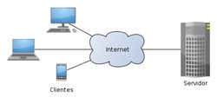

## 2.3.2. Software

Es importante utilizar estos tres navegadores web como referencias Chrome y Firefox por ser los más utilizados, también por establecer para las páginas web. Por otro lado, Internet Explore por ser una de los navegadores web más utilizados por el estado se debe tener en cuenta al momento del desarrollo web

Ilustración 10: Navegadores de internet



## 2.3.3. Recursos Humanos

Para la realización de este proyecto se cuenta con un alumno que posee las siguientes competencias académicas:

* Lenguaje de programación: C#, SQL.
* Maquetación Web: HTML, CSS.
* Modelamiento de Software: Lenguaje de modelado UML.
* Entorno de desarrollo: Sublime Text 3, MySQL.
* Base de Datos: MySQL.

**CAPITULO III**

**3. INGENIERÍA DEL PRODUCTO O DE DESARROLLO DE LA INVESTIGACIÓN**

# 3.1. MAPA DE PROCESOS

El mapa de procesos actual de la empresa “Risekai Store” nos ayudó ver que necesidades a tratar era más necesario de atender con el apoyo de la tecnología.

Ilustración 11: Mapa de Procesos de la empresa “Risekai Store antes de implementar el programa web”

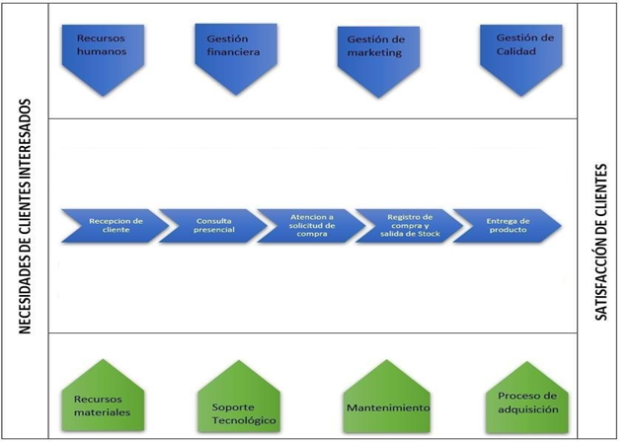

Ilustración 12: Mapa de Procesos de la empresa “Risekai Store”

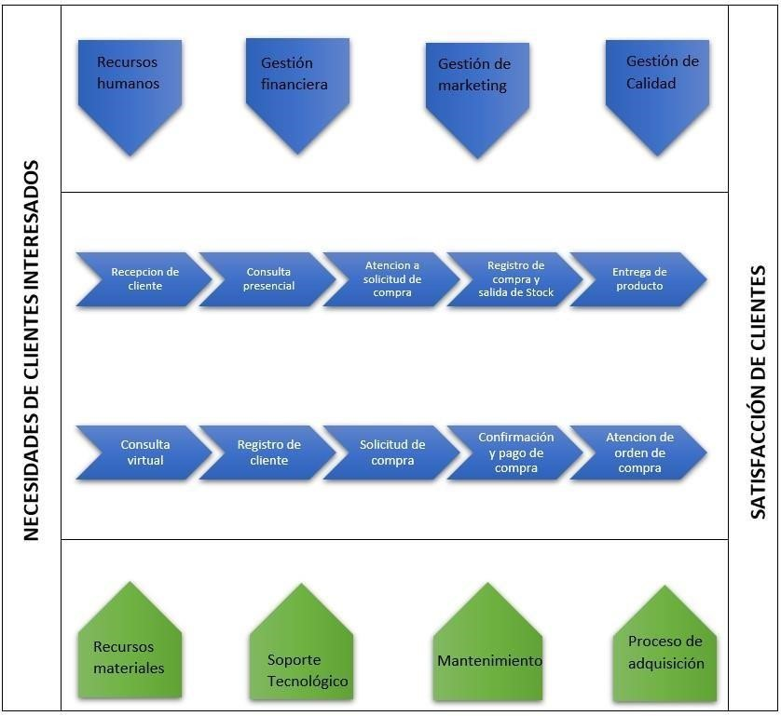

*La solución web se enfoca en la parte operacional para mejorar los procesos de venta*

# 3.2. FLUJOGRAMA DE PROCESOS

Una vez hecho el mapa de procesos se tiene que detallar a más profundidad los procedimientos que hace la empresa en cada paso. Por ello se realizó los flujogramas donde se detalla paso a paso la parte operacional de la empresa “Risekai Store”. De tal manera que se permite ver cómo trabaja la empresa y poder hacerla más eficiente.

Ilustración 13: Flujograma de ventas físicas

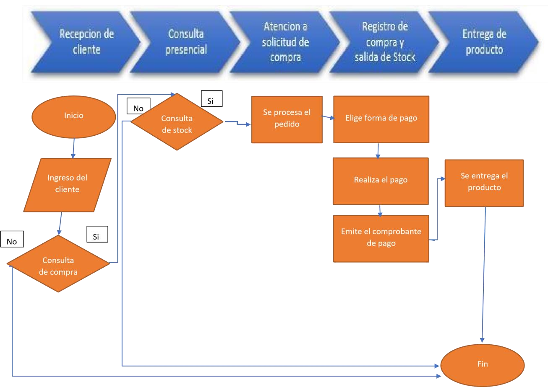

Ilustración 13: Flujograma de ventas online

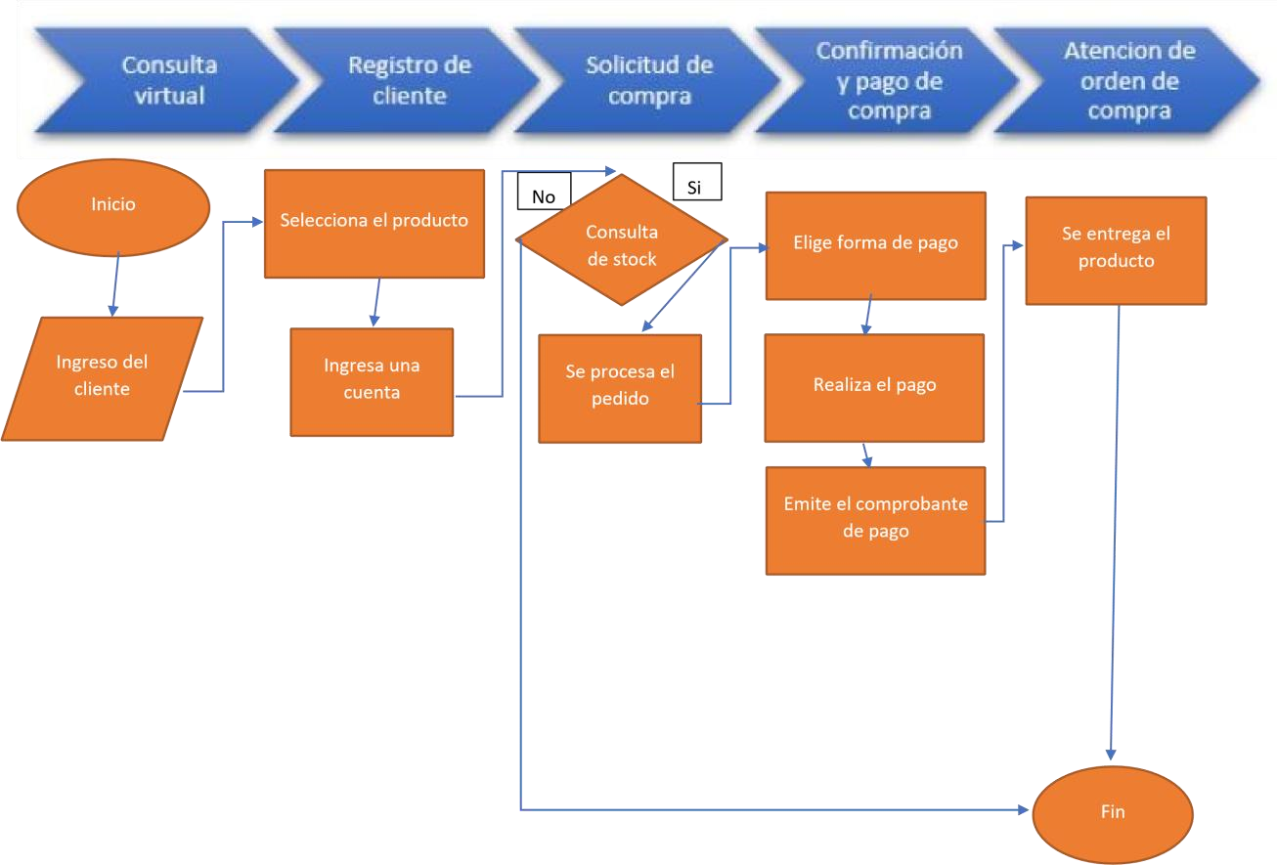

# 3.3. INVENTARIO DE REQUERIMIENTOS

Realizar una lista de los requerimientos que necesitaba el negocio ayudo esclarecer lo que el dueño del negocio necesitaba y bajo que restricciones quería realizar la web.

# Tabla 1: Requerimientos funcionales

|  |  |  |
| --- | --- | --- |
| ID | **Requerimiento** | **Casos de uso** |
| **1** | Permite registrar características del producto. | Registrar producto |
| **2** | Permite actualizar características del producto. | Actualizar producto |
| **3** | Permite eliminar características del producto. | Eliminar producto |
| **4** | Permite registrar categorías de productos. | Registrar categoría de producto |
| **5** | Permite actualizar categorías de productos. | Actualizar categoría de producto |
| **6** | Permite eliminar categorías de productos. | Eliminar categoría de producto |
| **7** | Permite registrar datos personales de clientes. | Registrar datos de cliente |
| **8** | Permite actualizar datos personales de clientes. | Actualizar datos de cliente |
| **9** | Permite eliminar datos personales de clientes. | Eliminar datos de cliente |
| **10** | Permite buscar clientes por nombre | Buscar cliente por nombre |
| **12** | Permite buscar clientes por DNI | Buscar clientes por DNI |
| **13** | Permite buscar productos por nombre | Buscar productos por nombre |
| **14** | Permite buscar productos por código | Buscar productos por código |
| **15** | Permite buscar productos por categoría | Buscar productos por categoría |
| **16** | Permite registrar datos personales de usuarios. | Registrar usuario |
| **17** | Permite actualizar datos personales de usuarios. | Actualizar usuario |
| **18** | Permite eliminar datos personales de usuarios. | Eliminar usuario |
| **19** | Permite buscar usuarios por nombre | Buscar usuario por nombre |
| **20** | Permite buscar usuarios por DNI | Buscar usuario por DNI |
| **21** | Permite asignar permisos a usuarios | Asignar permiso a usuario |
| **22** | Permite registrar proforma de venta. | Registrar proforma de venta |
| **23** | Permite actualizar proforma de venta. | Actualizar proforma de venta |
| **24** | Permite eliminar proforma de venta. | Eliminar proforma de venta |
| **25** | Permite buscar proforma de venta por fecha. | Buscar proforma de venta por fecha |
| **26** | Permite buscar proforma de venta por cliente. | Buscar proforma de venta por cliente |
| **27** | Permite buscar proforma de venta por tipo de comprobante. | Buscar proforma de venta por tipo de comprobante |
| **28** | Permite registrar datos de proveedores. | Registrar proveedor |
| **29** | Permite actualizar datos de proveedores. | Actualizar proveedor |
| **30** | Permite eliminar datos de proveedores. | Eliminar proveedor |
| **31** | Permite buscar proveedores por nombre | Buscar proveedor por nombre |
| **32** | Permite buscar proveedores por número de documento | Buscar proveedor por tipo de documento |
| **33** | Permite registrar compra de productos. | Registrar compra |
| **34** | Permite actualizar compra de productos. | Actualizar compra |
| **35** | Permite eliminar compra de productos. | Eliminar compra |
| **36** | Permite buscar compra de productos por fecha. | Buscar compra por fecha |
| **37** | Permite buscar compra de productos por proveedor. | Buscar compra por proveedor |
| **38** | Permite buscar compra de productos por tipo de comprobante. | Buscar compra por comprobante |

# Tabla 2: Requerimientos no funcionales

|  |  |
| --- | --- |
| **Id** | **Requerimiento no funcional** |
| **1** | El lenguaje de programación con el que se desarrollara es PHP 7.4.7. |
| **2** | El motor de base de datos con el que se desarrollara es MySQL 5.0.2. |
| **3** | Repositorio en GitHub. |
| **4** | IDE Sublime Text 3. |
| **5** | El stock solo debe ser modificado por el administrador o responsable a cargo. |
| **6** | Debe estar habilitado las 24 horas del día. |
| **7** | El sistema debe notificar errores informativos al usuario. |
| **8** | La web debe estar adaptada para todos los navegadores. |
| **9** | Toda funcionalidad del sistema y transacción de negocio debe responder al usuario en menos de 5 segundos. |
| **10** | El sistema debe ser capaz de operar adecuadamente con hasta 10.000 usuarios con sesiones concurrentes. |
| **11** | Los datos modificados en la base de datos deben ser actualizados para todos los usuarios que acceden en menos de 2 segundos. |
| **12** | Los permisos de acceso al sistema podrán ser cambiados solamente por el administrador de acceso a datos. |
| **13** | Las comunicaciones deben estar encriptadas con algún RSA. |
| **14** | El tiempo para ingresar al web debe no podrá ser mayor de 5 segundos. |

# 3.4. DESARROLLO INCREMENTAL

# Tabla 3: Desarrollo incremental

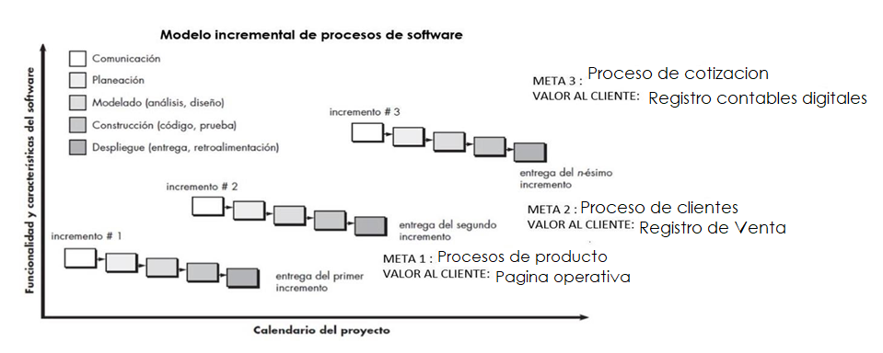

# 3.5. GESTIÓN DEL PRODUCTO Y PROYECTO

## 3.5.1. Planificación De Unidades De Programación

# Tabla 4: Planificación de unidades de programación

|  |  |  |  |  |  |  |
| --- | --- | --- | --- | --- | --- | --- |
| **Requerimiento** | **Incremento** | **Tipo Clase** | **Nombre Clase** | **Responsable** | **Fecha** | **Fecha** |
| **Inicio** | **Fin** |
| Registrar producto | 1 | Modelo | M_registrar_producto | JEC | 02/05/2020 | 09/05/2020 |
| Vista | V_registrar_producto | JEC | 02/05/2020 | 09/05/2020 |
| Controlador | C_registrar_producto | JEC | 02/05/2020 | 09/05/2020 |
| Actualizar producto | 1 | Modelo | M_actualizar_producto | EUP | 02/05/2020 | 09/05/2020 |
| Vista | V_actualizar_producto | EUP | 02/05/2020 | 09/05/2020 |
| Controlador | C_actualizar_producto | EUP | 02/05/2020 | 09/05/2020 |
| Eliminar producto | 1 | Modelo | M_eliminar_producto | JEC | 09/05/2020 | 16/05/2020 |
| Vista | V_eliminar_producto | JEC | 09/05/2020 | 16/05/2020 |
| Controlador | C_eliminar_producto | JEC | 09/05/2020 | 16/05/2020 |
| Registrar categoría de producto | 1 | Modelo | M_registrar_categoria_producto | EUP | 09/05/2020 | 16/05/2020 |
| Vista | V_registrar_categoria_producto | EUP | 09/05/2020 | 16/05/2020 |
| Controlador | C_registrar_categoria_producto | EUP | 09/05/2020 | 16/05/2020 |
| Actualizar categoría de producto | 1 | Modelo | M_registrar_categoria_producto | JEC | 09/05/2020 | 16/05/2020 |
| Vista | V_registrar_categoria_producto | JEC | 09/05/2020 | 16/05/2020 |
| Controlador | C_registrar_categoria_producto | JEC | 09/05/2020 | 16/05/2020 |
| Eliminar categoría de producto | 1 | Modelo | M_eliminar_categoria_producto | EUP | 16/05/2020 | 23/05/2020 |
| Vista | V_eliminar_categoria_producto | EUP | 16/05/2020 | 23/05/2020 |
| Controlador | C_eliminar_categoria_producto | EUP | 16/05/2020 | 23/05/2020 |
| Registrar datos de cliente | 2 | Modelo | M_registrar_cliente | JEC | 16/05/2020 | 23/05/2020 |
| Vista | V_registrar_cliente | JEC | 16/05/2020 | 23/05/2020 |
| Controlador | C_registrar_cliente | JEC | 16/05/2020 | 23/05/2020 |
| Actualizar datos de cliente | 2 | Modelo | M_actualizar_cliente | EUP | 16/05/2020 | 23/05/2020 |
| Vista | V_actualizar_cliente | EUP | 16/05/2020 | 23/05/2020 |
| Controlador | C_actualizar_cliente | EUP | 16/05/2020 | 23/05/2020 |
| Eliminar datos de cliente | 2 | Modelo | M_eliminar_cliente | JEC | 23/05/2020 | 30/05/2020 |
| Vista | V_eliminar_cliente | JEC | 23/05/2020 | 30/05/2020 |
| Controlador | C_eliminar_cliente | JEC | 23/05/2020 | 30/05/2020 |
| Buscar cliente por nombre | 2 | Modelo | M_buscar_cliente_nombre | EUP | 23/05/2020 | 30/05/2020 |
| Vista | V_buscar_cliente_nombre | EUP | 23/05/2020 | 30/05/2020 |
| Controlador | C_buscar_cliente_nombre | EUP | 23/05/2020 | 30/05/2020 |
| Buscar clientes por documento | 2 | Modelo | M_buscar_cliente_documento | JEC | 23/05/2020 | 30/05/2020 |
| Vista | V_buscar_cliente_documento | JEC | 23/05/2020 | 30/05/2020 |
| Controlador | C_buscar_cliente_documento | JEC | 23/05/2020 | 30/05/2020 |
| Buscar productos por nombre | 1 | Modelo | M_buscar_producto_nombre | EUP | 30/05/2020 | 06/06/2020 |
| Vista | V_buscar_producto_nombre | EUP | 30/05/2020 | 06/06/2020 |
| Controlador | C_buscar_producto_nombre | EUP | 30/05/2020 | 06/06/2020 |
| Buscar productos por categoría | 1 | Modelo | M_buscar_producto_categoria | EUP | 30/05/2020 | 06/06/2020 |
| Vista | V_buscar_producto_categoria | EUP | 30/05/2020 | 06/06/2020 |
| Controlador | C_buscar_producto_categoria | EUP | 30/05/2020 | 06/06/2020 |
| Registrar usuario | 2 | Modelo | M_registrar_usuario | JEC | 06/06/2020 | 13/06/2020 |
| Vista | V_registrar_usuario | JEC | 06/06/2020 | 13/06/2020 |
| Controlador | C_registrar_usuario | JEC | 06/06/2020 | 13/06/2020 |
| Actualizar usuario | 2 | Modelo | M_actualizar_usuario | EUP | 06/06/2020 | 13/06/2020 |
| Vista | V_actualizar_usuario | EUP | 06/06/2020 | 13/06/2020 |
| Controlador | C_actualizar_usuario | EUP | 06/06/2020 | 13/06/2020 |
| Eliminar usuario | 2 | Modelo | M_eliminar_usuario | JEC | 06/06/2020 | 13/06/2020 |
| Vista | V_eliminar_usuario | JEC | 06/06/2020 | 13/06/2020 |
| Controlador | C_eliminar_usuario | JEC | 06/06/2020 | 13/06/2020 |
| Buscar usuario por nombre | 2 | Modelo | M_buscar_usuario_nombre | EUP | 13/06/2020 | 20/06/2020 |
| Vista | V_buscar_usuario_nombre | EUP | 13/06/2020 | 20/06/2020 |
| Controlador | C_buscar_usuario_nombre | EUP | 13/06/2020 | 20/06/2020 |
| Buscar usuario por DNI | 2 | Modelo | M_buscar_usuario_documento | JEC | 13/06/2020 | 20/06/2020 |
| Vista | V_buscar_usuario_documento | JEC | 13/06/2020 | 20/06/2020 |
| Controlador | C_buscar_usuario_documento | JEC | 13/06/2020 | 20/06/2020 |
| Asignar permiso a usuario | 2 | Modelo | M_asignar_permiso_usuario | EUP | 13/06/2020 | 20/06/2020 |
| Vista | V_asignar_permiso_usuario | EUP | 13/06/2020 | 20/06/2020 |
| Controlador | C_asignar_permiso_usuario | EUP | 13/06/2020 | 20/06/2020 |
| Registrar proforma de venta | 3 | Modelo | M_asignar_permiso_usuario | JEC | 20/06/2020 | 27/06/2020 |
| Vista | V_asignar_permiso_usuario | JEC | 20/06/2020 | 27/06/2020 |
| Controlador | C_asignar_permiso_usuario | JEC | 20/06/2020 | 27/06/2020 |
| Actualizar proforma de venta | 3 | Modelo | M_registrar_proforma_venta | EUP | 20/06/2020 | 27/06/2020 |
| Vista | V_registrar_proforma_venta | EUP | 20/06/2020 | 27/06/2020 |
| Controlador | C_registrar_proforma_venta | EUP | 20/06/2020 | 27/06/2020 |
| Eliminar proforma de venta | 3 | Modelo | M_actualizar_proforma_venta | JEC | 20/06/2020 | 27/06/2020 |
| Vista | V_actualizar_proforma_venta | JEC | 20/06/2020 | 27/06/2020 |
| Controlador | C_actualizar_proforma_venta | JEC | 20/06/2020 | 27/06/2020 |
| Buscar proforma de venta por fecha | 3 | Modelo | M_eliminar_proforma_venta | EUP | 27/06/2020 | 04/07/2020 |
| Vista | V_eliminar_proforma_venta | EUP | 27/06/2020 | 04/07/2020 |
| Controlador | C_eliminar_proforma_venta | EUP | 27/06/2020 | 04/07/2020 |
| Buscar proforma de venta por cliente | 3 | Modelo | M_buscar_proforma_venta_cliente | JEC | 27/06/2020 | 04/07/2020 |
| Vista | V_buscar_proforma_venta_cliente | JEC | 27/06/2020 | 04/07/2020 |
| Controlador | C_buscar_proforma_venta_cliente | JEC | 27/06/2020 | 04/07/2020 |
| Buscar proforma de venta por tipo de comprobante | 3 | Modelo | M_buscar_proforma_venta_comprobante | EUP | 27/06/2020 | 04/07/2020 |
| Vista | V_buscar_proforma_venta_comprobante | EUP | 27/06/2020 | 04/07/2020 |
| Controlador | C_buscar_proforma_venta_comprobante | EUP | 27/06/2020 | 04/07/2020 |
| Registrar proveedor | 2 | Modelo | M_registrar_proveedor | JEC | 04/07/2020 | 11/07/2020 |
| Vista | V_registrar_proveedor | JEC | 04/07/2020 | 11/07/2020 |
| Controlador | C_registrar_proveedor | JEC | 04/07/2020 | 11/07/2020 |
| Actualizar proveedor | 2 | Modelo | M_actualizar_proveedor | EUP | 04/07/2020 | 11/07/2020 |
| Vista | V_actualizar_proveedor | EUP | 04/07/2020 | 11/07/2020 |
| Controlador | C_actualizar_proveedor | EUP | 04/07/2020 | 11/07/2020 |
| Eliminar proveedor | 2 | Modelo | M_eliminar_proveedor | JEC | 04/07/2020 | 11/07/2020 |
| Vista | V_eliminar_proveedor | JEC | 04/07/2020 | 11/07/2020 |
| Controlador | C_eliminar_proveedor | JEC | 04/07/2020 | 11/07/2020 |
| Buscar proveedor por nombre | 2 | Modelo | M_buscar_proveedor_nombre | EUP | 11/07/2020 | 18/07/2020 |
| Vista | V_buscar_proveedor_nombre | EUP | 11/07/2020 | 18/07/2020 |
| Controlador | C_buscar_proveedor_nombre | EUP | 11/07/2020 | 18/07/2020 |
| Buscar proveedor por tipo de documento | 2 | Modelo | M_buscar_proveedor_documento | JEC | 11/07/2020 | 18/07/2020 |
| Vista | V_buscar_proveedor_documento | JEC | 11/07/2020 | 18/07/2020 |
| Controlador | C_buscar_proveedor_documento | JEC | 11/07/2020 | 18/07/2020 |
| Registrar compra | 3 | Modelo | M_registrar_compra | EUP | 11/07/2020 | 18/07/2020 |
| Vista | V_registrar_compra | EUP | 11/07/2020 | 18/07/2020 |
| Controlador | C_registrar_compra | EUP | 11/07/2020 | 18/07/2020 |
| Actualizar compra | 3 | Modelo | M_actualizar_compra | JEC | 11/07/2020 | 18/07/2020 |
| Vista | V_actualizar_compra | JEC | 11/07/2020 | 18/07/2020 |
| Controlador | C_actualizar_compra | JEC | 11/07/2020 | 18/07/2020 |
| Eliminar compra | 3 | Modelo | M_eliminar_compra | EUP | 18/07/2020 | 25/07/2020 |
| Vista | V_eliminar_compra | EUP | 18/07/2020 | 25/07/2020 |
| Controlador | C_eliminar_compra | EUP | 18/07/2020 | 25/07/2020 |
| Buscar compra por fecha | 3 | Modelo | M_buscar_compra_fecha | JEC | 18/07/2020 | 25/07/2020 |
| Vista | V_buscar_compra_fecha | JEC | 18/07/2020 | 25/07/2020 |
| Controlador | C_buscar_compra_fecha | JEC | 18/07/2020 | 25/07/2020 |
| Buscar compra por proveedor | 3 | Modelo | M_buscar_compra_proveedor | EUP | 18/07/2020 | 25/07/2020 |
| Vista | V_buscar_compra_proveedor | EUP | 18/07/2020 | 25/07/2020 |
| Controlador | C_buscar_compra_proveedor | EUP | 18/07/2020 | 25/07/2020 |
| Buscar compra por comprobante | 3 | Modelo | M_buscar_proforma_venta_comprobante | JEC | 18/07/2020 | 25/07/2020 |
| Vista | V_buscar_compra_comprobante | JEC | 18/07/2020 | 25/07/2020 |
| Controlador | C_buscar_compra_comprobante | JEC | 18/07/2020 | 25/07/2020 |

## 3.5.2. Procedimientos Almacenados

# Tabla 5: Procedimientos almacenados

|  |  |  |  |  |
| --- | --- | --- | --- | --- |
| **ID** | **Tabla** | **Incremento** | **Lista de procedimientos almacenados** | **Responsable** |
| **1** | Permiso | 2 | SP_A_Tabla_ | EUP |
| Permiso |
| **2** | 2 | SP_C_Tabla_ | EUP |
| Permiso |
| **3** | 2 | SP_M_Tabla_ | JEC |
| Producto |
| **4** | 2 | SP_E_Tabla_ | JEC |
| Permiso |
| **5** | Usuario Permiso | 2 | SP_A_Tabla_ | EUP |
| Usuario_Permiso |
| **6** | 2 | SP_C_Tabla_ | EUP |
| Usuario_Permiso |
| **7** | 2 | SP_M_Tabla_ | JEC |
| Usuario_Permiso |
| **8** | 2 | SP_E_Tabla_ | JEC |
| Usuario_Permiso |
| **9** | Persona | 2 | SP_A_Tabla_ | EUP |
| Persona |
| **10** | 2 | SP_C_Tabla_ | EUP |
| Persona |
| **11** | 2 | SP_M_Tabla_ | JEC |
| Persona |
| **12** | 2 | SP_E_Tabla_ | JEC |
| Persona |
| **13** | Usuario | 2 | SP_A_Tabla_ | EUP |
| Usuario |
| **14** | 2 | SP_C_Tabla_ | EUP |
| Usuario |
| **15** | 2 | SP_M_Tabla_ | JEC |
| Usuario |
| **16** | 2 | SP_E_Tabla_ | JEC |
| Usuario |
| **17** | Venta | 3 | SP_A_Tabla_ | EUP |
| Venta |
| **18** | 3 | SP_C_Tabla_ | EUP |
| Venta |
| **19** | 3 | SP_M_Tabla_ | JEC |
| Venta |
| **20** | 3 | SP_E_Tabla_ | JEC |
| Venta |
| **21** | Ingreso | 3 | SP_A_Tabla_ | EUP |
| Ingreso |
| **22** | 3 | SP_C_Tabla_ | EUP |
| Ingreso |
| **23** | 3 | SP_M_Tabla_ | JEC |
| Ingreso |
| **24** | 3 | SP_E_Tabla_ | JEC |
| Ingreso |
| **25** | Detalle venta | 3 | SP_A_Tabla_ | EUP |
| Detalle_Venta |
| **26** | 3 | SP_C_Tabla_ | EUP |
| Detalle_Venta |
| **27** | 3 | SP_M_Tabla_ | JEC |
| Detalle_Venta |
| **28** | 3 | SP_E_Tabla_ | JEC |
| Detalle_Venta |
| **29** | Categoria | 1 | SP_A_Tabla_ | EUP |
| Categoria |
| **30** | 1 | SP_C_Tabla_ | EUP |
| Categoria |
| **31** | 1 | SP_M_Tabla_ | JEC |
| Categoria |
| **32** | 1 | SP_E_Tabla_ | JEC |
| Categoria |
| **33** | Articulo | 1 | SP_A_Tabla_ | EUP |
| Articulo |
| **34** | 1 | SP_C_Tabla_ | EUP |
| Articulo |
| **35** | 1 | SP_M_Tabla_ | JEC |
| Articulo |
| **36** | 1 | SP_E_Tabla_ | JEC |
| Articulo |
| **37** | Detalle ingreso | 3 | SP_A_Tabla_ | EUP |
| Detalle_Ingreso |
| **38** | 3 | SP_C_Tabla_ | EUP |
| Detalle_Ingreso |
| **39** | 3 | SP_M_Tabla_ | JEC |
| Detalle_Ingreso |
| **40** | 3 | SP_E_Tabla_ | JEC |
| Detalle_Ingreso |

## 3.5.3. Modelo Lógico De Base De Datos

*Ilustración 14: Modelo Lógico de la BD de la empresa "Risekai Store"*

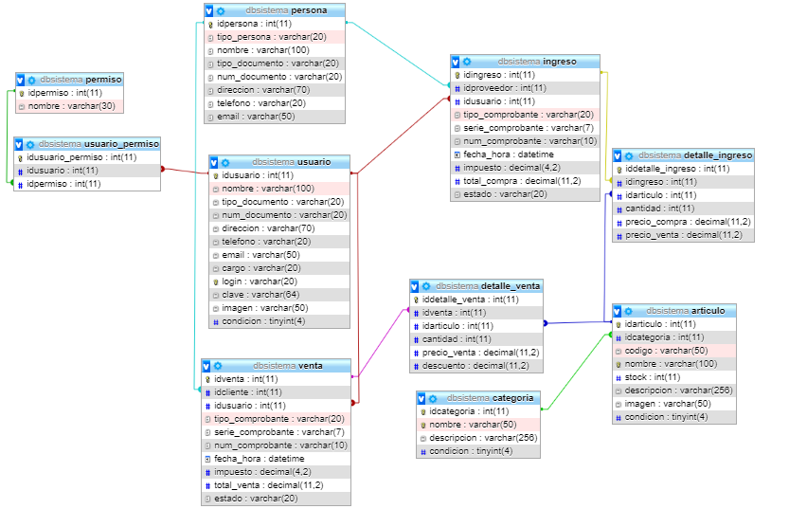

## 3.5.4. SCRIPT DE LA BASE DE DATOS

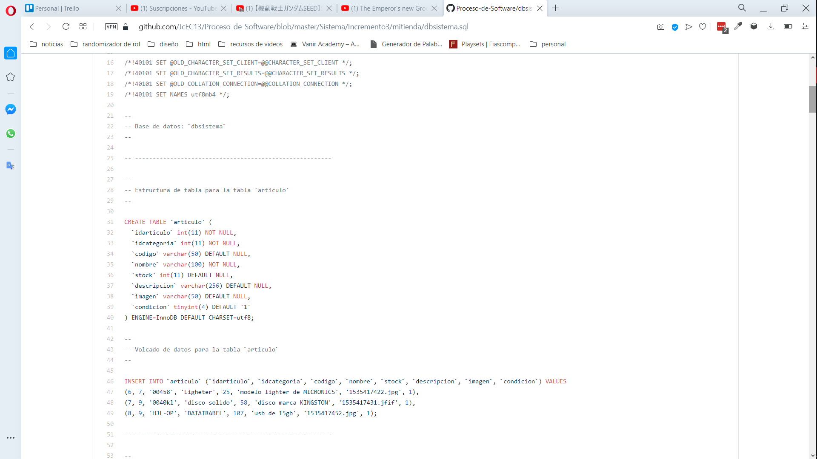Ilustración 15: Script de la BD de la empresa "Risekai Store"

## 3.5.5. Diagrama De Despliegue

Ilustración 16: Diagrama de despliegue de la empresa "Risekai Store"

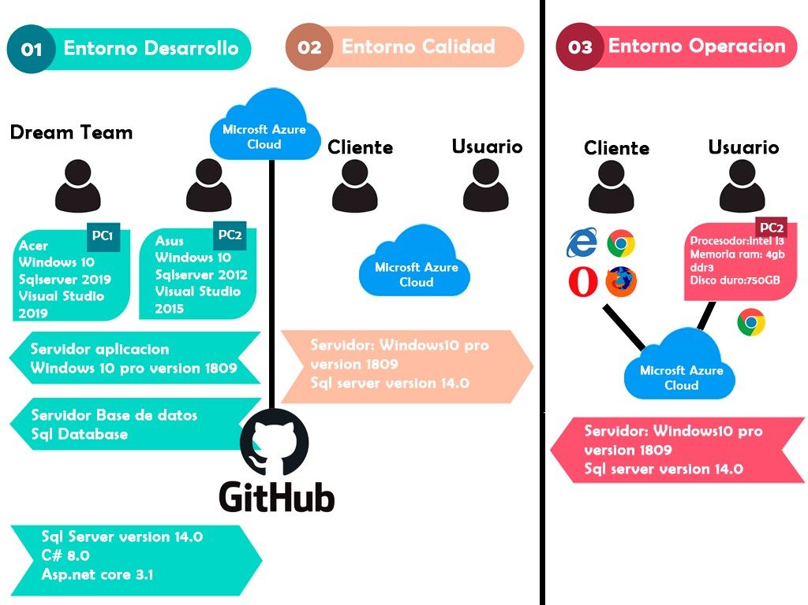

40

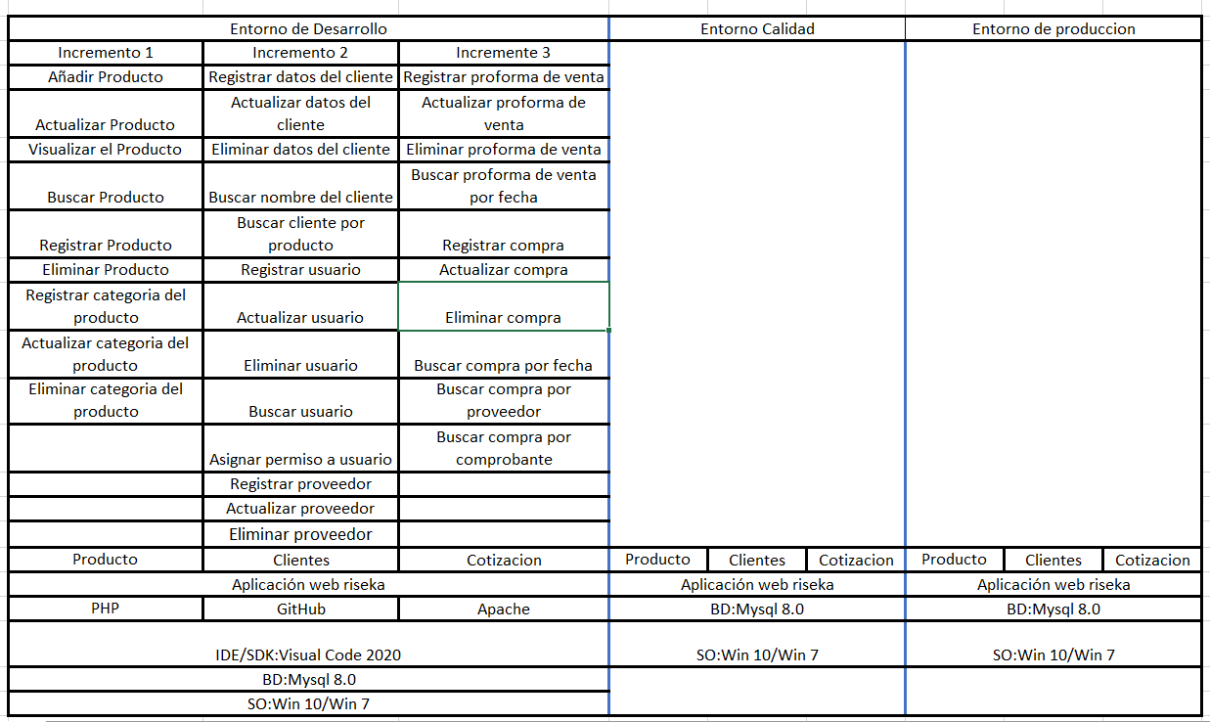Ilustración 17: Diagrama de despliegue de la empresa "Risekai Store “por capas

# 3.6. DESARROLLO DEL CICLO DE VIDA DEL SOFTWARE

## 3.6.1. Diseño De Prototipos

Los prototipos son un mapa para la elaboración del producto de parte del equipo de desarrollo, ya que se utiliza como un bosquejo de cómo se debe de incluir el software al entorno real.

Ilustración 24: Registrar productoIlustración 25: Buscar Producto

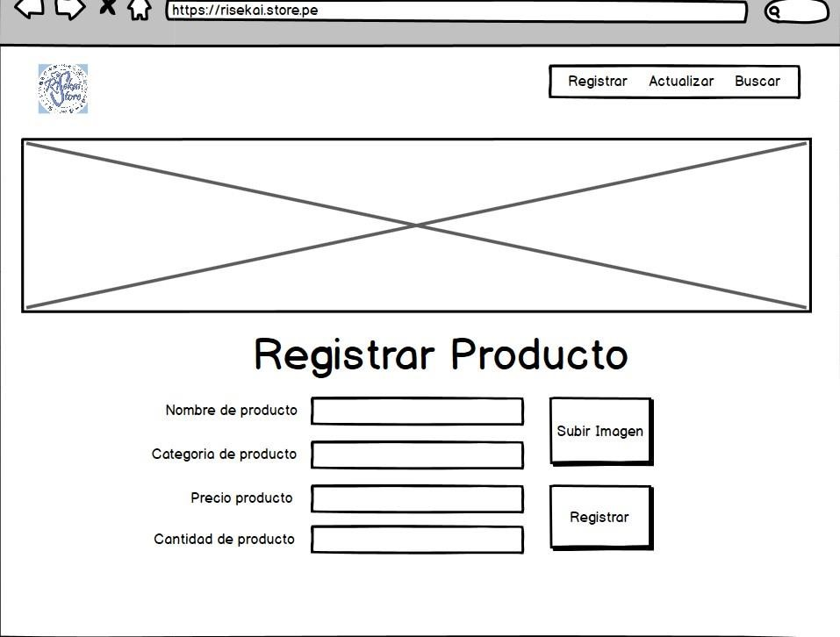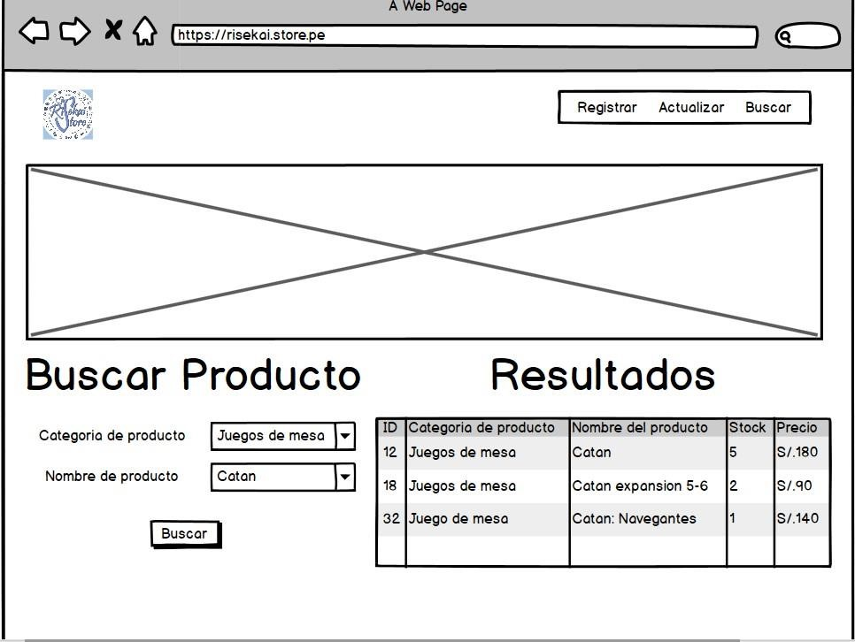

Ilustración 26: Actualizar producto

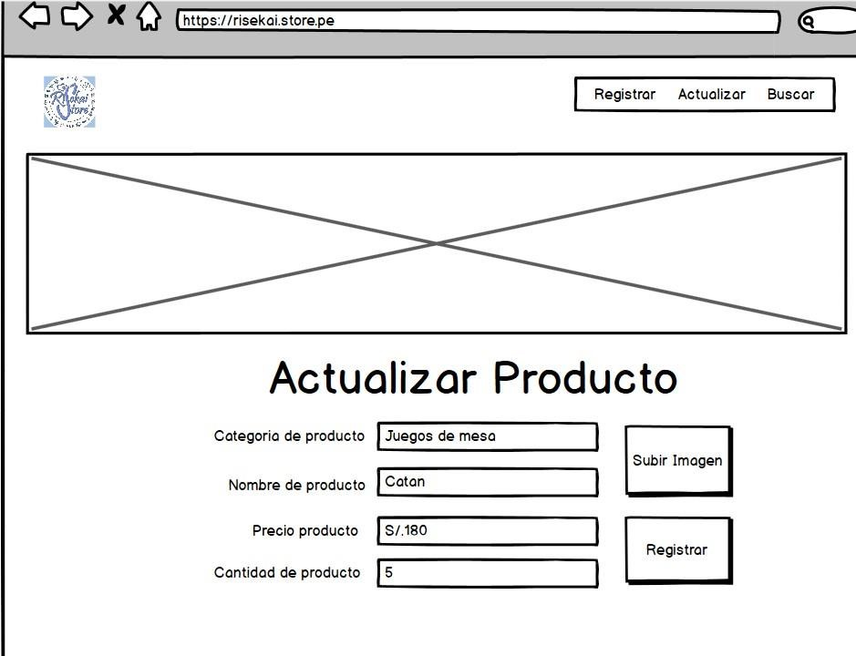

## 3.6.2. PLAN DE PRUEBAS

# Tabla 6: Plan de pruebas de la empresa "Risekai Store"

Incremento 1

|  |  |  |  |  |  |  |  |
| --- | --- | --- | --- | --- | --- | --- | --- |
| **Requerimiento** | **Datos de entrada normal** | **Resultado esperado normal** | **Datos de entrada anómalo** | **Resultado esperado anómalo** | **Incremento** | | |
| 1 | 2 | 3 |
| **Registrar producto** | Nombre de producto  Categoría de producto  Precio de producto | Registro de producto | Sin nombre de producto Sin categoría de producto Sin precio de producto | Faltan datos | x |  |  |
| **Actualizar producto** | Nombre de producto  Categoría de producto  Precio de producto | Producto actualizado | Sin nombre de producto Sin categoría de producto Sin precio de producto | Actualización fallida | x |  |  |
| **Buscar producto** | Nombre de producto  Categoría de producto  Precio de producto | Producto encontrado | Sin nombre de producto Sin categoría de producto Sin precio de producto | Producto no encontrado | x |  |  |
| **Visualizar producto a detalle** | Nombre de producto  Categoría de producto  Precio de producto | Producto visualizado | Sin nombre de producto Sin categoría de producto Sin precio de producto | Visualización fallida | x |  |  |
| **Eliminar productos** | Nombre de producto  Categoría de producto | Eliminación exitosa | Sin nombre de producto Sin categoría de producto | Eliminación fallida | x |  |  |

Incremento 2

|  |  |  |  |  |  |  |  |
| --- | --- | --- | --- | --- | --- | --- | --- |
| Requerimiento | Datos de entrada normal | Resultado esperado normal | Datos de entrada anómalo | Resultado esperado anómalo | Incremento | | |
| 1 | 2 | 3 |
| Registrar datos del cliente | DNI del cliente Nombre Dirección  Teléfono  Email | Registro del cliente | Sin nombre del cliente  Sin dirección del cliente  Sin teléfono del cliente | Faltan datos |  | x |  |
| Actualizar datos del cliente | DNI del cliente Nombre Dirección  Teléfono  Email | Clientes actualizados | Sin nombre del cliente  Sin dirección del cliente  Sin teléfono del cliente | Actualización fallida |  | x |  |
| Buscar producto | Nombre del cliente  DNI del cliente | Clientes encontrados | Símbolos de teclado  Palabras inexistentes | Cliente no encontrado |  | x |  |
| Registrar usuario | DNI del cliente Nombre Dirección  Teléfono  Email Cargo Login Contraseña | Usuario registrado | Sin nombre del cliente  Sin dirección del cliente  Sin teléfono del cliente | Registro fallido |  | x |  |
| Actualizar usuario | DNI del cliente Nombre Dirección  Teléfono  Email Cargo Login Contraseña | Usuario eliminado | Sin nombre del cliente  Sin dirección del cliente  Sin teléfono del cliente | Eliminación fallida |  | x |  |

Incremento 3

|  |  |  |  |  |  |  |  |
| --- | --- | --- | --- | --- | --- | --- | --- |
| Requerimiento | Datos de entrada normal | Resultado esperado normal | Datos de entrada anómalo | Resultado esperado anómalo | Incremento | | |
| 1 | 2 | 3 |
| Registrar proforma de venta | Cliente Fecha Tipo comprobante Serie Numero Impuesto | Registro de la venta | Sin serie  Sin numero  Sin impuesto | Faltan datos |  |  | x |
| Buscar proforma de venta por fecha | Fecha de venta | Mostrar fecha | Símbolos en el buscador | Búsqueda Fallida |  |  | x |

# 3.7. GESTIÓN DE LA CONFIGURACIÓN

La gestión de la configuración es un identificador de versiones y cambios abordados a lo largo del ciclo de vida del software, esto supone que el software a lo largo del tiempo ha adquirido nuevas funcionalidades y se ha quedado con las que satisfacen los requerimientos del gerente general de la empresa, estas configuraciones están registradas en el GitHub.

## 3.7.1. Código fuente en GitHub

*Ilustración 29: Proyecto en GitHub 1*

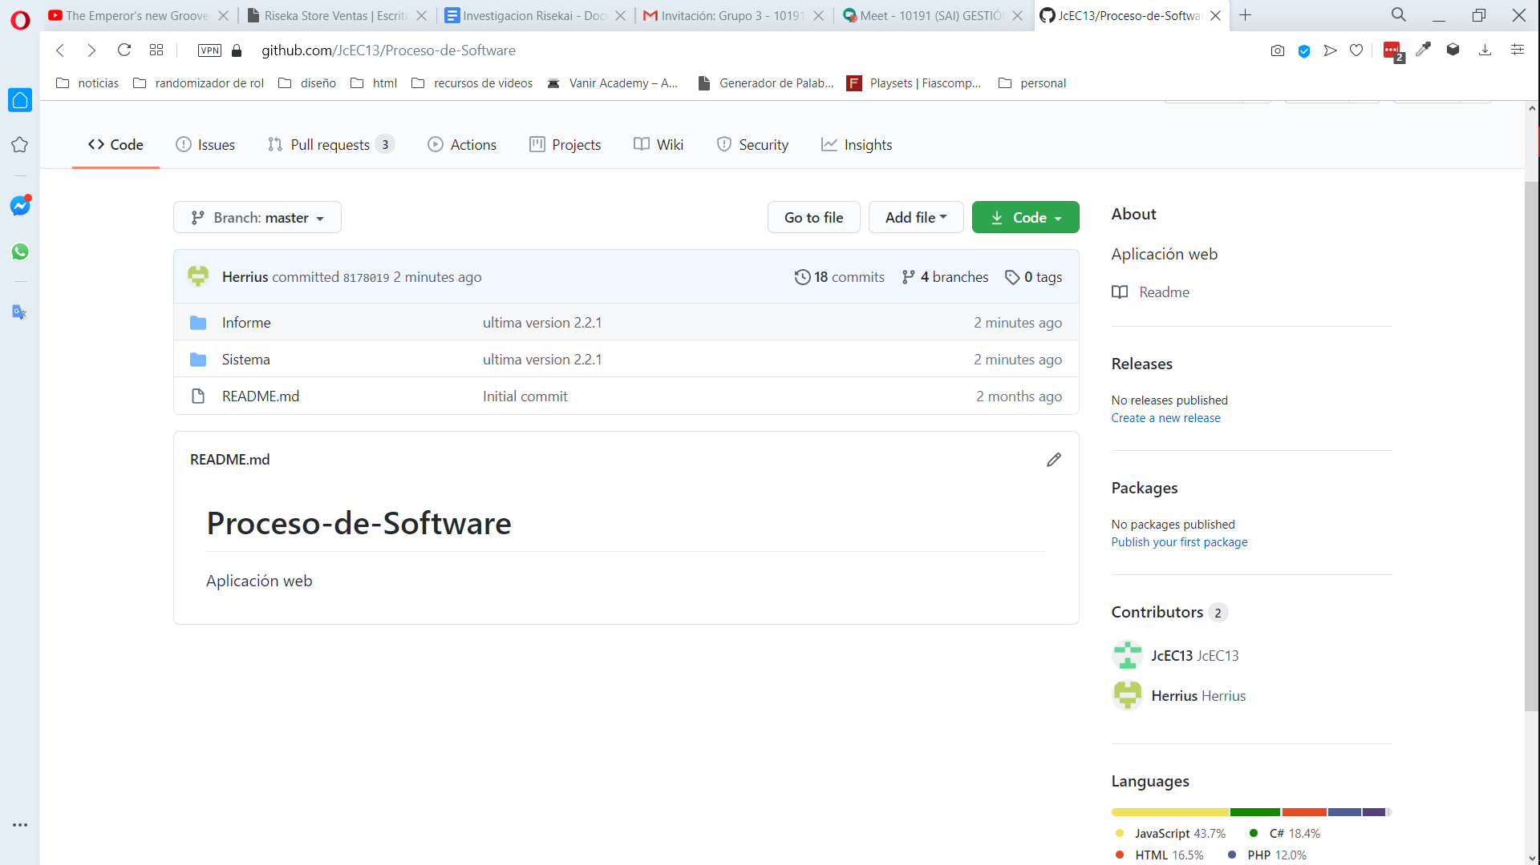

*Ilustración 30: Vista en capas*

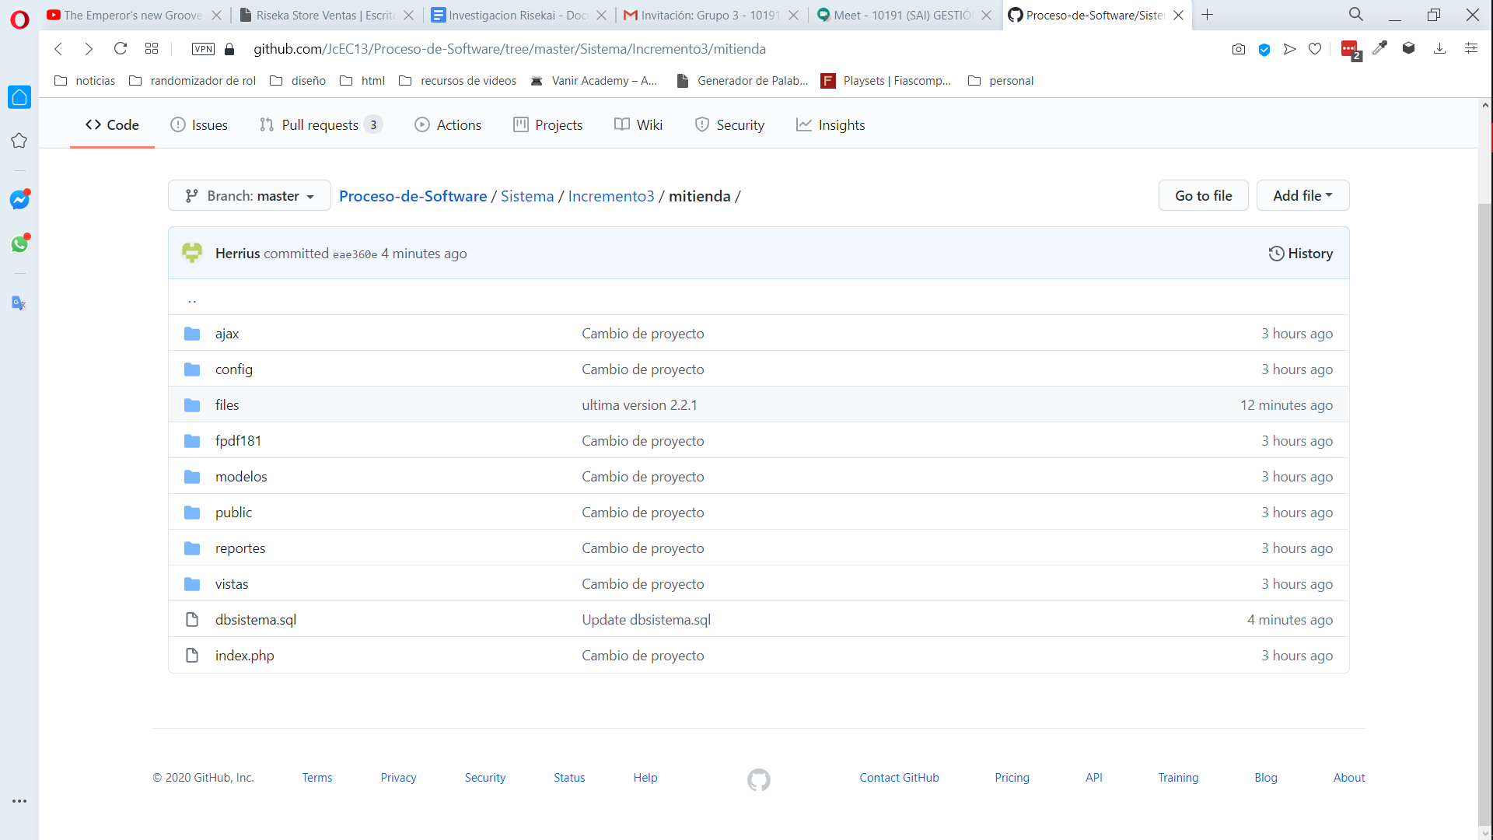

## 3.7.1. Evidencia del código fuente en clases MVC

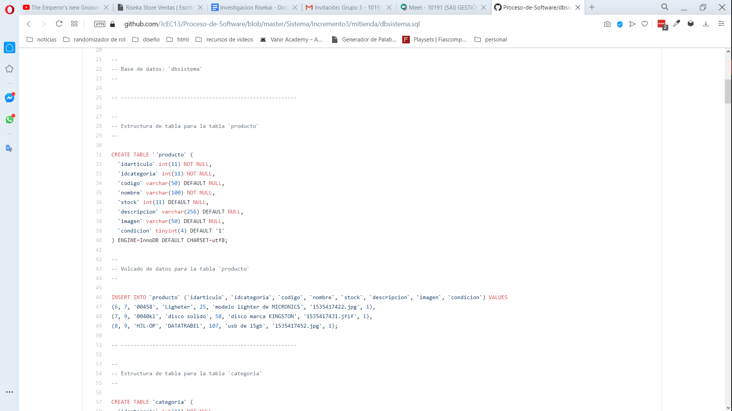Ilustración 31: modelo - Producto

Ilustración 32: modelo – Producto tblPedido

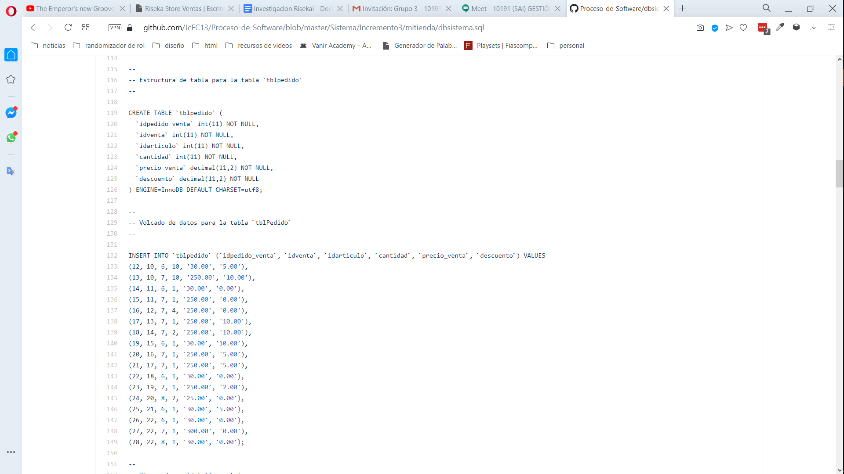

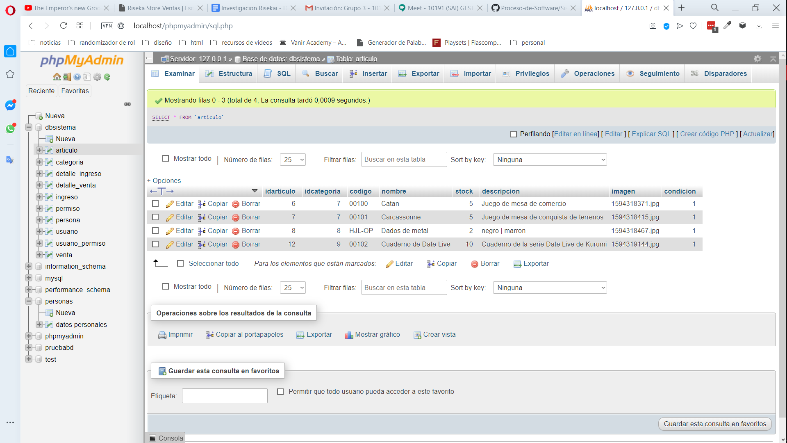Ilustración 33: Tabla tblProducto

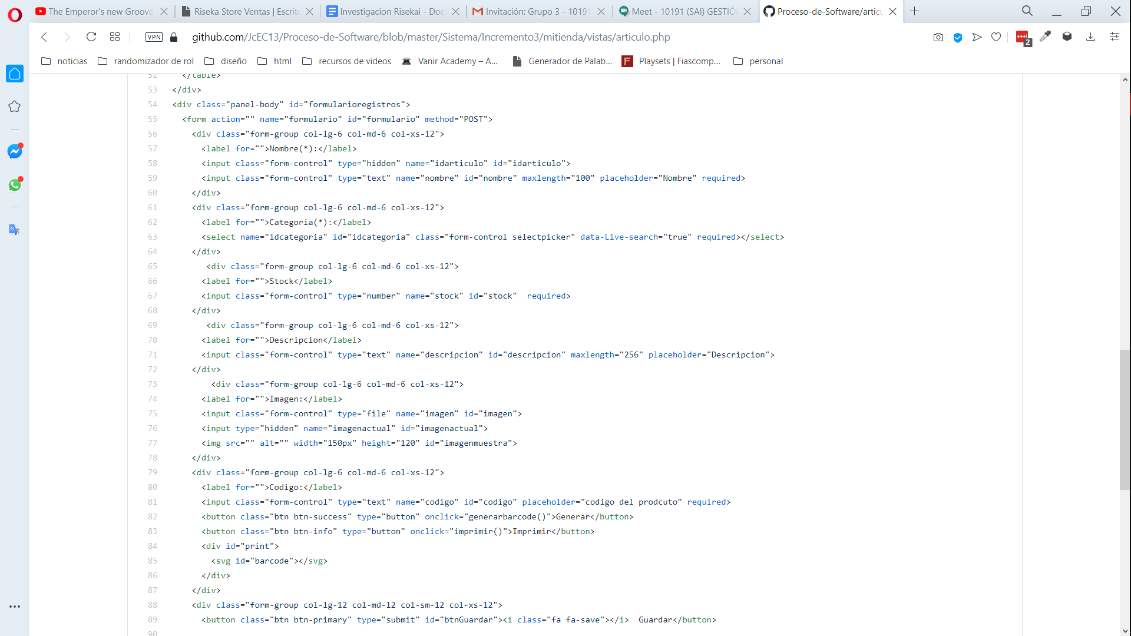Ilustración de 34: Vista del Registro producto

Ilustración de 35: Vista de la interfaz de registro de producto

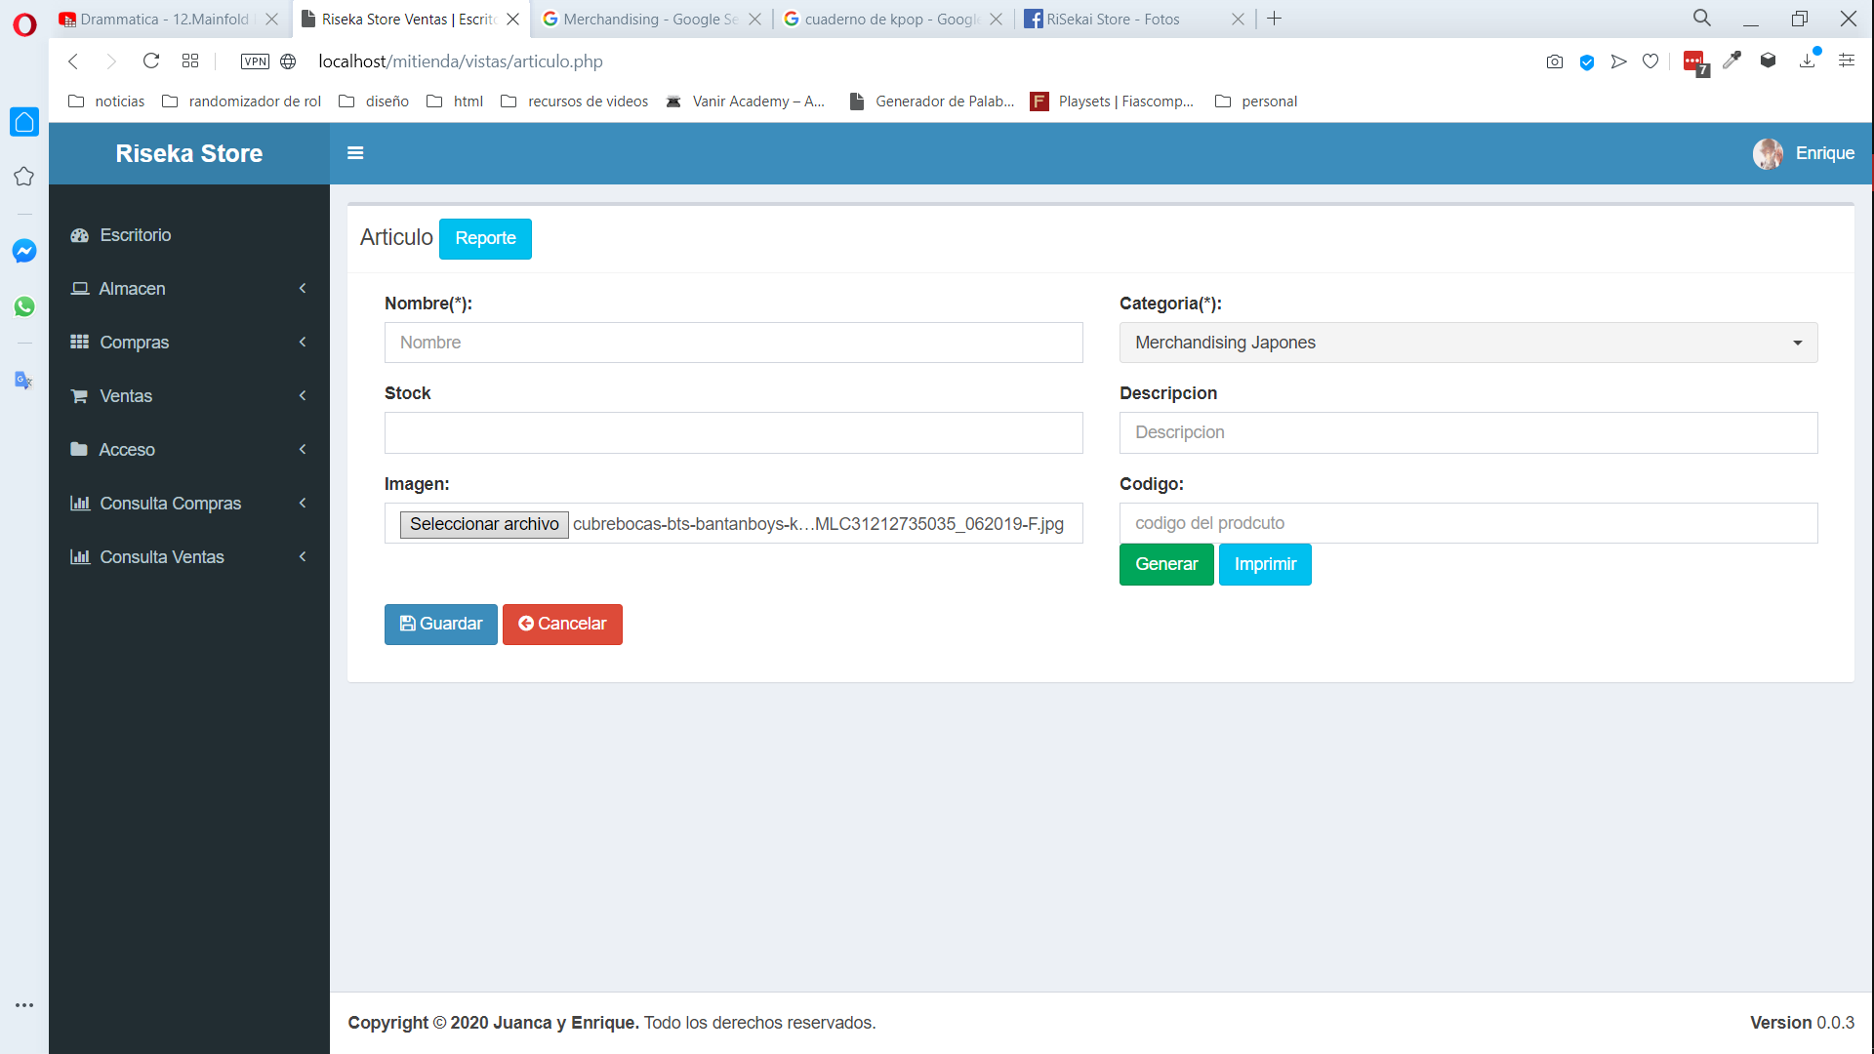

# 3.8. GESTIÓN DE LA CONFIGURACIÓN

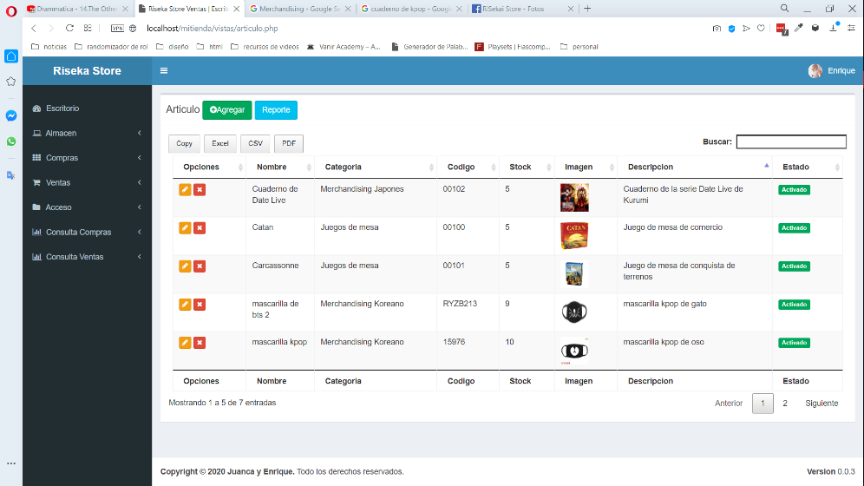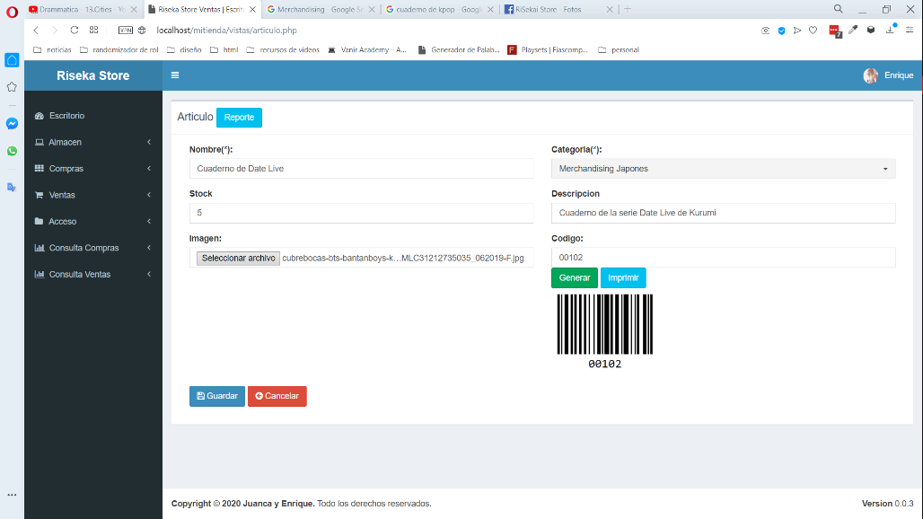

Codigo: 00102

Stock:5

**Caso**

**de**

**us**

**o**

**Datos normales**

**Resultado**

**esper**

**ado**

**Registrar**

**productos**

C

categoría

:

Merchandising Japones

Nombre: Cuaderno de Date Live

Precio: 30

Registro de producto

exitoso

|  |  |  |
| --- | --- | --- |
|  | Datos anómalos | Resultados obtenidos |
|  | Campos en blanco | Mensaje: Falta ingresar datos |
|  |  |  |

|  |  |  |
| --- | --- | --- |
| **Actualizar**  **producto** | Actualizar producto  Stock 10 | Hecho satisfactoriamente |
|  | Datos anómalos | Resultados obtenidos |
|  | Campos en blanco | Mensajes: Fala ingresar datos |
|  |  |  |

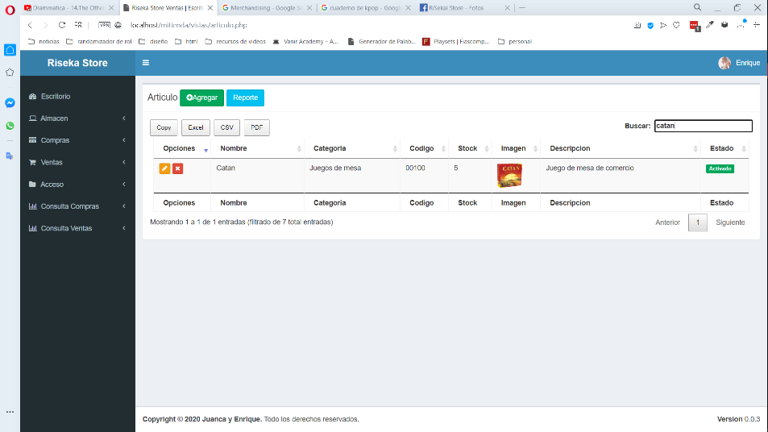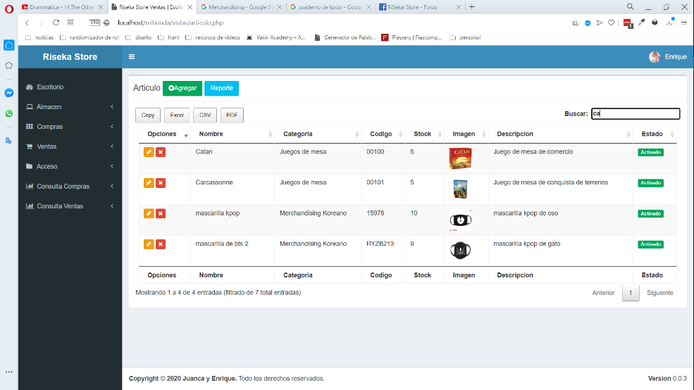

**Nombre: Catan**

Buscar Producto

**Datos Satisfactorios**

Datos

anómalos

Resultados obtenidos

|  |  |  |
| --- | --- | --- |
|  | Ingreso de búsqueda con símbolos | Resultado de ingreso incorrecto |
| **Eliminar Producto** | Ingreso correcto | notificación de eliminación correcta |

|  |  |  |
| --- | --- | --- |
|  |  |  |
|  | Datos anómalos | Resultados obtenidos |
|  | Ingreso incorrecto | Mensaje: Productos con ventas no se pueden vender |

|  |  |  |
| --- | --- | --- |
|  |  |  |

**3.9 GQP**

|  |  |  |  |  |  |  |
| --- | --- | --- | --- | --- | --- | --- |
| Meta: Entrega temprana de los procesos del producto | | | | | | |
| Pregunta | Artefacto | Métricas | Fórmula | Medición | Valor esperado | Acción correctiva |
| 1. ¿Se aplicó timeboxed al plan de Unidades de Programación  ? | Plan de unidades de programación | Clases MVC  Fecha inicial  Fecha final | Fecha real – Fecha planificada | 06/06/2020 08/05/2020  29 días | <=4 semanas |  |
| 2. ¿Se aplicó MVP en el incremento? | Misión y Visión | Meta  Valor | Numero metas  Numero valor | 1  1 | 1  1 |  |
| 3. ¿Se formuló el plan de pruebas al incremento? | Plan de pruebas (PP) | Casos de uso | Casos de uso (Plan de prueba) / Casos de uso (Plan de Unidades de programación) | 5/5 100% | 100% |  |
| 4. ¿Se aplicó la ejecución de pruebas al incremento? | Imágenes por Casos de uso | Casos de uso | Casos de uso ejecutados / Casos de uso planificados | 5/5 | 100% | Colocar los pantallazos adecuados para la prueba del incremento |
| 5. Código 4 capas MVC-SP | Imágenes registradas en GitHub | Caso de uso  MVC-SP | Número de imágenes MVC-SP/Casos de uso ejecutados | 3/4  75% | <=1 | Formalizar la estructura de publicación |

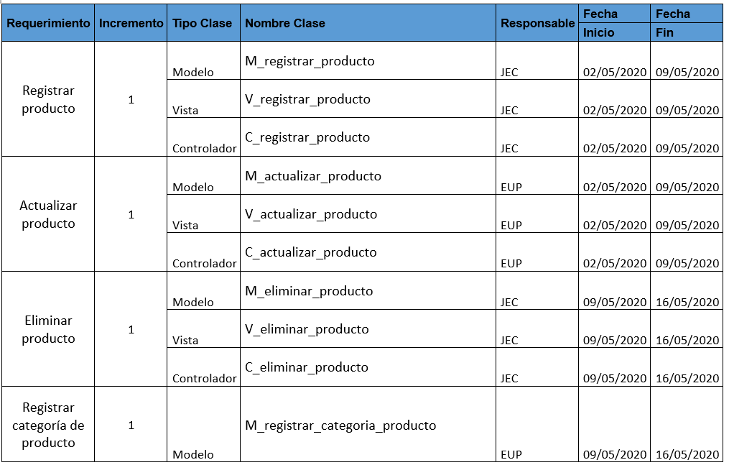 **1.** **¿Se aplicó timeboxed al plan de Unidades de Programación?**

1. **¿Se aplicó MVP en el incremento?**
2. 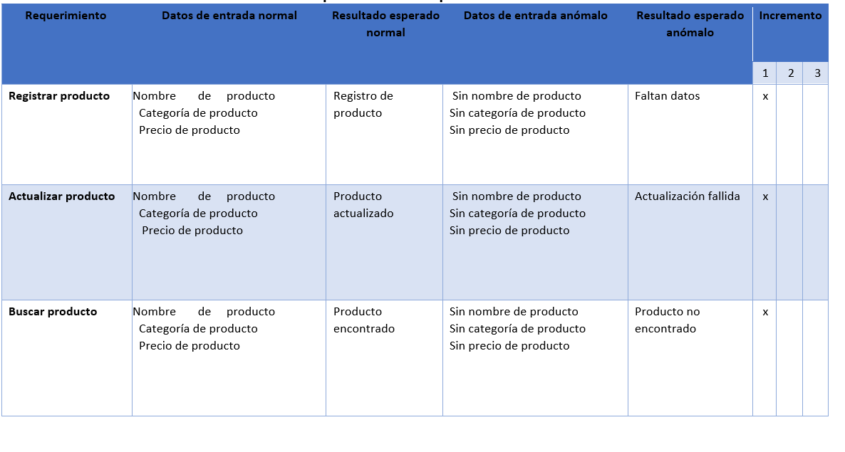**¿Se formuló el plan de pruebas al incremento?**
3. 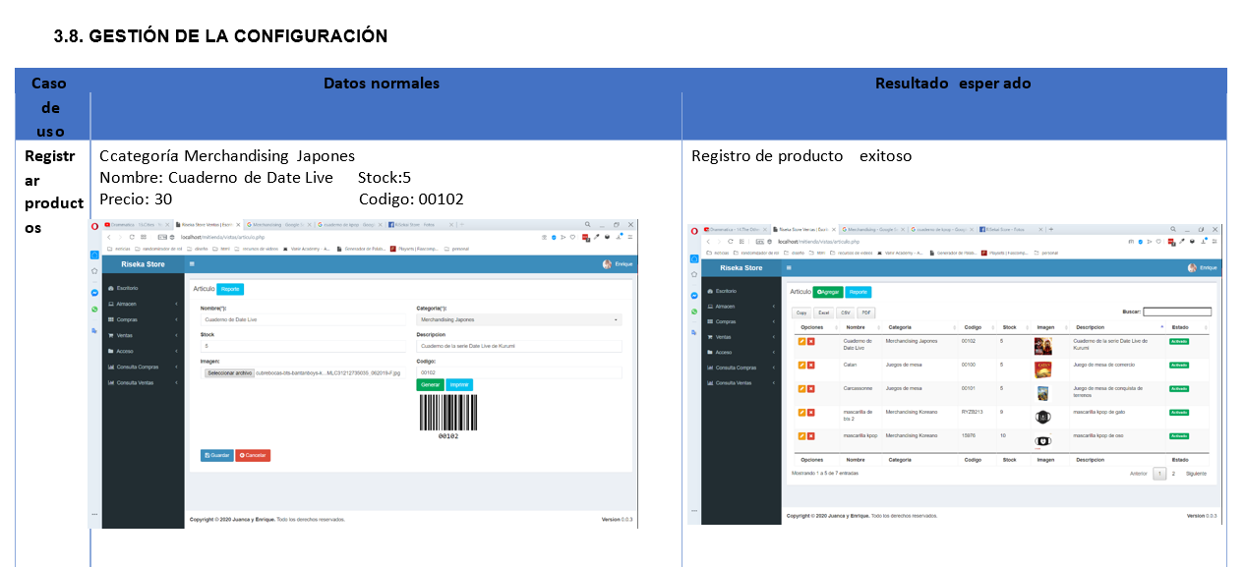**¿Se aplicó la ejecución de pruebas al incremento?**
4. **Código 4 MVC-SP**

|  |  |  |  |  |  |  |
| --- | --- | --- | --- | --- | --- | --- |
| Meta: Entrega temprana del proceso referente al cliente | | | | | | |
| Pregunta | Artefacto | Métricas | Fórmula | Medición | Valor esperado | Acción correctiva |
| 1. ¿Se aplicó timeboxed al plan de Unidades de Programación  ? | Plan de unidades de programación | Clases MVC  Fecha inicial  Fecha final | Fecha real – Fecha planificada | 02/07/2020 09/06/2020  29 días | <=4 semanas |  |
| 2. ¿Se aplicó MVP en el incremento? | Misión y Visión | Meta  Valor | Numero metas  Numero valor | 1  1 | 1  1 |  |
| 3. ¿Se formuló el plan de pruebas al incremento? | Plan de pruebas (PP) | Casos de uso | Casos de uso (Plan de prueba) / Casos de uso (Plan de Unidades de programación) | 5/5 100% | 100% |  |
| 4. ¿Se aplicó la ejecución de pruebas al incremento? | Imágenes por Casos de uso | Casos de uso | Casos de uso ejecutados / Casos de uso planificados | 5/5 | 100% |  |

1. **¿Se aplicó timeboxed al plan de Unidades de Programación?**

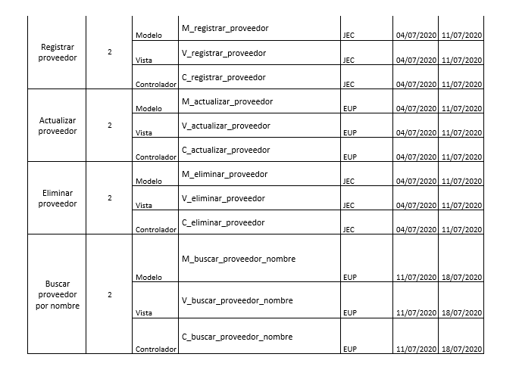

1. **¿Se aplicó MVP en el incremento?**
2. **¿Se formuló el plan de pruebas al incremento?**

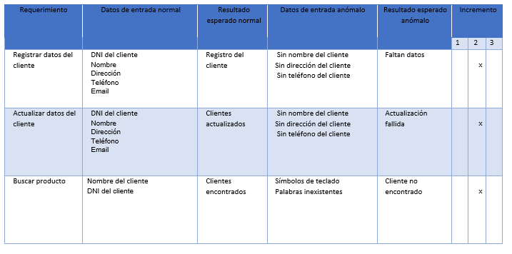

1. **¿Se aplicó la ejecución de pruebas al incremento?**

|  |  |  |
| --- | --- | --- |
| Caso de uso | Datos normales | Resultado esperado |
| Registrar Cliente | **Nombre:** Juan  **Tipo:** Documento: DNI  **Numero:** Documento: 76927894  **Dirección:** av. Huancavelica 1100  **Teléfono:** 977977456  **Email:** juan@hotmail.com | Registro de cliente exitoso |
|  | Datos anómalos | Resultados obtenidos |
|  | Campos en blancos | Mensajes de campos vacíos |
| Caso de uso | **Datos normales** | **Resultado esperado** |
| Actualizar datos del clientes | **Nombre:** Juan Espíritu Campos  **Tipo:** Documento: DNI  **Numero:** Documento: 65241536  **Dirección:** av. Huancavelica 1100  **Teléfono:** 977977456  **Email:** juancs@hotmail.com |  |
|  | Datos anómalos | Resultados obtenidos |
|  | Campos vacíos | Mensajes de campos vacíos |
| Caso de uso | **Datos normales** | **Resultado esperado** |
| Buscar Clientes | Nombre: Juancarlos Espiritu  DNI: 10258741695 |  |
|  | Datos anómalos | Resultados obtenidos |
|  |  |  |
| Caso de uso | **Datos normales** | **Resultado esperado** |
| Registrar Usuario |  |  |
|  | Datos anómalos | Resultados obtenidos |
|  |  |  |
| Caso de uso | **Datos normales** | **Resultado esperado** |
| Actualizar Usuario |  |  |
|  | Datos anómalos | Resultados obtenidos |
|  |  |  |

**3.10 FURPS+**

|  |  |  |  |  |  |  |  |  |  |  |  |  |
| --- | --- | --- | --- | --- | --- | --- | --- | --- | --- | --- | --- | --- |
| FACTOR | PREGUNTA | ARTEFACTO | SI CUMPLE | CUMPLE PARCIAL | NO CUMPLE | ACCION CORRECTIVA | RESPONSABLE | FECHA | PO | PD | Nivel Apego | NIVEL |
| -5 | -3 | -1 | puntaje obtenido | puntaje deseado | (PO/PD) *100 | APEGO POR |
|  |  |  |  |  |  | FACTOR |
| F = nro. CUS | ¿Se ha implementado registrar producto? | SOFTWARE | X |  |  |  |  |  | 5 | 5 | 100% | 100% |
| ¿Se ha implementado actualizar producto? | SOFTWARE | X |  |  |  |  |  | 5 | 5 | 100% |
| ¿Se ha implementado eliminar producto? | SOFTWARE | X |  |  |  |  |  | 5 | 5 | 100% |
| ¿Se ha implementado registrar categoría producto? | SOFTWARE | X |  |  |  |  |  | 5 | 5 | 100% |
| ¿Se ha implementado actualizar categoría producto? | SOFTWARE | X |  |  |  |  |  | 5 | 5 | 100% |
| ¿Se ha implementado eliminar categoría producto? | SOFTWARE | X |  |  |  |  |  | 5 | 5 | 100% |
| ¿Se ha implementado registrar cliente? | SOFTWARE | X |  |  |  |  |  | 5 | 5 | 100% |
| ¿Se ha implementado actualizar categoría producto? | SOFTWARE | X |  |  |  |  |  | 5 | 5 | 100% |
| ¿Se ha implementado eliminar cliente? | SOFTWARE | X |  |  |  |  |  | 5 | 5 | 100% |
| ¿Se ha implementado registrar proveedor? | SOFTWARE | X |  |  |  |  |  | 5 | 5 | 100% |
| ¿Se ha implementado actualizar proveedor? | SOFTWARE | X |  |  |  |  |  | 5 | 5 | 100% |
| ¿Se ha implementado eliminar proveedor? | SOFTWARE | X |  |  |  |  |  | 5 | 5 | 100% |
| U | ¿Se cuenta con una guía rápida de usuario? | SOFTWARE |  |  | X | Realizar una guía rápida de usuario | Enrique Ubaldo Porras | 16/07/2020 | 1 | 5 | 20% | 60% |
| ¿Se cuenta con tres pasos para completar cualquier operación? | SOFTWARE | X |  |  |  |  |  | 5 | 5 | 100% |
| R | ¿Se controla el retorno exitoso desde la respuesta de Base de datos? | SOFTWARE | X |  |  |  |  |  | 5 | 5 | 100% | 100% |
| P | ¿La operación responde en promedio menor a 7 segundo hacia el usuario? | SOFTWARE | X |  |  |  |  |  | 5 | 5 | 100% | 100% |
| ¿Hay un uso razonable del consumo de memoria? | SISTEMA OPERATIVO | X |  |  |  |  |  | 5 | 5 | 100% |
| ¿Hay espacio suficiente para alojar el software? | SISTEMA OPERATIVO | X |  |  |  |  |  | 5 | 5 | 100% |
| S | ¿Cuenta con la guía de instalación? | GUÍA INST. |  |  | X | Realizar una guía rápida de instalación | Juan Espíritu Campos | 16/07/2020 | 1 | 5 | 20% | 20% |
| PLUS | ¿Se cuenta con los espacios para alojar el software en calidad? | HOSTING | X |  |  |  |  |  | 5 | 5 | 100% | 40% |
| ¿Invoca a otros sistemas externos? | SOFTWARE |  |  | X |  |  |  | 1 | 5 | 20% |
| ¿Se cuenta con una guía de inicio del sistema? | GUIA ARRANQUE |  |  | X | Realizar una guía inicio de sistema | Enrique Ubaldo Porras | 16/07/2020 | 1 | 5 | 20% |
| ¿Se cuenta con un instalador automático? | HERRAMIENTA |  |  | X |  |  |  | 1 | 5 | 20% |
|  | ¿Se tiene implementado la inyección? | SOFTWARE |  |  |  |  |  |  |  | 5 |  |  |
| OWASP | ¿Se tiene implementado pérdida de autenticación? | SOFTWARE |  |  |  |  |  |  |  | 5 |  |  |
|  | ¿Se tiene implementado exposición de datos sensibles? | SOFTWARE |  |  |  |  |  |  |  | 5 |  |  |
|  | ¿Se tiene implementado entidades externas XML? | SOFTWARE |  |  |  |  |  |  |  | 5 |  |  |
|  | ¿Se tiene implementado pérdida de control de acceso? | SOFTWARE |  |  |  |  |  |  |  | 5 |  |  |
|  | ¿Se tiene implementado Configuración de seguridad incorrecta? | SOFTWARE |  |  |  |  |  |  |  | 5 |  |  |
|  | ¿Se tiene implementado Deserialización Insegura? | SOFTWARE |  |  |  |  |  |  |  | 5 |  |  |
|  | ¿Se tiene implementado Secuencia de Comandos en sitios Cruzados? | SOFTWARE |  |  |  |  |  |  |  | 5 |  |  |
|  | ¿Se tiene implementado Componentes con vulnerabilidades conocidas? | SOFTWARE |  |  |  |  |  |  |  | 5 |  |  |
|  | ¿Se tiene implementado Registro y Monitoreo Insuficientes? | SOFTWARE |  |  |  |  |  |  |  | 5 |  |  |

**3.11 CMMI**

|  |  |  |  |  |  |  |  |  |  |  |  |  |  |  |  |
| --- | --- | --- | --- | --- | --- | --- | --- | --- | --- | --- | --- | --- | --- | --- | --- |
| ID | Categoría | Área de Proceso | Pregunta | Artefacto | Si | Cumple parcial | No | Comentario | Valor de Referencia | Acción Correctiva | Fecha de Solución | Responsable | Grado Cumplimiento-Área Proceso | Grado Cumplimiento-Pregunta | Grado Cumplimiento-Pregunta |
| 0  0  1 | Gestión de Procesos | Enfoque de procesos | ¿Se tiene el mapa de procesos de la organización antes de la adaptación del software? | Mapa de Procesos  (AS-IS) | X |  |  |  | 5 |  |  |  | 15 | 5 | 15 |
| 0  0  2 | ¿Se tiene el mapa de procesos de la organización proyectado después de la adaptación del software? | Mapa de Procesos  (TO –BE) | X |  |  |  | 5 |  |  |  | 5 |
| 0  0  3 | ¿Se tiene el flujo de procesos? | Flujograma | X |  |  |  | 5 |  |  |  | 5 |
| 0  0  4 | ¿se cuenta con un plan de capacitación para el uso del software? | Plan de capacitación |  |  | X | Au no se había contemplado porque no estaba acabo el desarrollo de la web | 0 | Realizar el plan de capacitación del uso del software | 16/07/2020 | UPE | 5 |
| 0  0  5 | Gestión de Proyectos | Planificación | ¿Se tiene el cronograma de actividades? | cronograma | X |  |  |  | 5 |  |  |  | 25 | 5 | 25 |
| 0  0  6 | Monitoreo control | ¿Se posee una lista de casos de uso adaptado a requerimientos? | Plan de unidades de programación | X |  |  |  | 5 |  |  |  | 5 |
| 0  0  7 | ¿Se verifica las actividades programadas? | incrementos establecidos | X |  |  |  | 5 |  |  |  | 5 |
| 0  0  8 | ¿Cumple con los procedimientos establecidos del desarrollo del proyecto? | Plan de unidades de programación | X |  |  |  | 5 |  |  |  | 5 |
| 0  0  9 | Acuerdo proveedor | ¿Se tiene un acuerdo con el proveedor del hosting? | Términos y condiciones | X |  |  |  | 5 |  |  |  | 5 |
| 0  1  0 | Ingeniería | Requerimientos | ¿Se han registrado el conjunto de casos de uso que involucran a los requerimientos funcionales y no funcionales? | Matriz de requerimientos | X |  |  |  | 5 |  |  |  | 20 | 5 | 40 |
| ¿Se posee una matriz con requerimientos ubicados en los incrementos? | Matriz de Trazabilidad de Requisitos | X |  |  |  | 5 |  |  |  | 5 |
| 0  1  1 | Solución Técnica | ¿El software cumple con estándares de calidad? | Patrón M-V-C  Documentación de Código | X |  |  |  | 5 |  |  |  |  | 5 |
| ¿El software posee procedimientos almacenados a la base de datos? | Procedimientos Almacenados | X |  |  |  | 5 |  |  |  | 5 |
| 0  1  2 | Integración | ¿El software cumple con patrones de integración de vistas? | Patrón M-V-C | X |  |  |  | 5 |  |  |  | 20 | 5 |
| ¿Se han determinado pruebas que permitan evaluar cada unidad de programación? | Pruebas Unitarias | X |  |  |  | 5 |  |  |  | 5 |
| 0  1  3 | Verificación | ¿Se posee un medio para comprobar la correcta funcionalidad del software? | Plan de Pruebas | X |  |  |  | 5 |  |  |  |  | 5 |
| 0  1  4 | Validación | ¿Se posee un medio para comprobar la ejecución correcta funcionalidad del software? | Ejecución del plan de Pruebas | X |  |  |  | 5 |  |  |  |  | 5 |
| 0  1  5 | Soporte | Gestión de la Configuración | ¿Las versiones del producto están siendo almacenadas para su mejora? | Gestor de configuración | X |  |  |  | 5 |  |  |  | 5 | 5 | 23 |
| 0  1  6 | Gestión de la Calidad de Proceso | ¿Se ha ejecutado el modelo GQM para el incremento 1 y 2? | Modelo GQM aplicado | X |  |  |  | 5 |  |  |  | 13 | 5 |
| 0  1  7 | ¿Se ha ejecutado el modelo CMMI en el proyecto? | Modelo de Evaluación CMMI aplicado | X |  |  |  | 5 |  |  |  | 5 |
| 0  1  8 | Gestión de la calidad del producto | ¿Se ha ejecutado el modelo FURPS+? | FURPS + |  | X |  |  | 3 |  |  |  |  | 5 |
| 0  1  9 | ¿Se cuenta con una guía rápida de usuario? | Manual de Usuario |  |  | X | No se contempló todavía una guía porque el programa no estaba completo | 0 | Se realizará ya que el desarrollo de la web ya está finalizado | UPE | 16/07/2020 | 5 |
| 0  2  0 |  |  | ¿Se cuenta con una guía de instalación | Manual de instalación |  |  | X | No se contempló todavía una guía de instalación porque el programa no estaba completo | 0 | Se realizará ya que el desarrollo de la web ya está finalizado | ECJ | 16/07/2020 | 5 | 5 |  |
| Puntaje General | | | | | | | | | | | | | | | 93 |

**15 gestión de la Configuración** 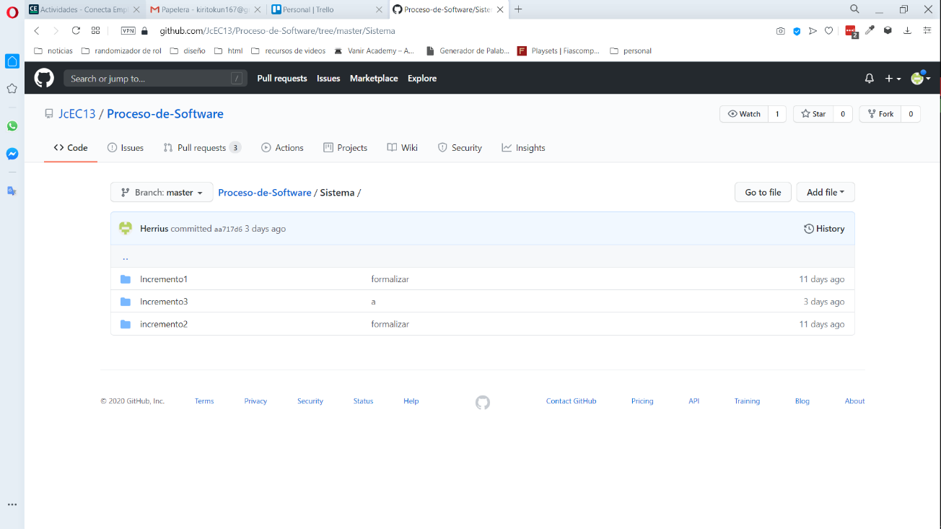

**3.12 MEJORA CONTINUA**

|  |  |  |  |  |  |  |
| --- | --- | --- | --- | --- | --- | --- |
| **Paso 1** | **Paso 2** | **Paso 3** | **Paso 4** | **Paso5** | **Paso 6** | **Paso 7** |
| **Variable** | **Formula** | **Fuente** | **Hecho** | **Impacto** | **Solución** | **Ejecución** |
| Disponibilidad del Entorno de Calidad | (tiempo activo/24) *100 | Local - VM Hosting | Entorno no esté disponible | Aplicación fuera de servicio | Elaborar un VM como respaldo | Fin semana 14 |
| Experiencia del usuario | Incrementos terminados/Incrementos totales | Líneas de código | Software no esté completo | No culminar la acreditación con el usuario | Mostrar los incrementos culminados y prototipo del faltante | Antes fin de semana 14 |
| Fecha y hora establecida de la reunión | Horario del usuario | Usuario no esté disponible | Agendar otra reunión | Antes fin de semana 14 |
| Demo del video | Incrementos presentados/Incrementos realizados | Video | Video no disponible | No culminar con la sustentación | Realizar una copia de seguridad | Fin semana 14 |
| Demo de Github | Incrementos realizados/Incrementos presentados | Github | Github no disponible | No culminar con la sustentación | Realizar una copia de seguridad | Fin semana 14 |
| Demo de poster | Partes realizadas/Partes solicitadas | Poster | Poster no disponible | No culminar con la sustentación | Realizar una copia de seguridad | Fin semana 14 |
| Demo de informe | Partes realizadas/Partes solicitadas | Informe | Informe no disponible | No culminar con la sustentación | Realizar una copia de seguridad | Fin semana 14 |
| Requerimientos implementados en relación a los planificados | (requerimientos obtenidos - requerimientos implementados) x 100 | Inventario de requerimientos | Software no esté completo | No culminar con la sustentación | Mostrar los incrementos culminados y prototipo del faltante | Fin semana 14 |
| Porcentaje de funcionalidades implementadas en base a la etapa de diseño | (funcionalidades implementadas / funciones modeladas) x 100 | Inventario de requerimientos | Software no esté completo | No culminar con la sustentación | Mostrar los incrementos culminados y prototipo del faltante | Fin semana 14 |
| Planificación de pruebas por requerimiento | números de pruebas/números de requerimientos | Plan de pruebas | Plan de pruebas no esté cubierto | No culminar con la sustentación | Mostrar los incrementos culminados y prototipo del faltante | Fin semana 14 |
| Cantidad de nuevos requerimientos implementados | Requerimientos nuevos implementados - requerimientos iniciales obtenidos | Inventario de requerimientos | Software no esté completo | No culminar con la sustentación | Mostrar los incrementos culminados y prototipo del faltante | Fin semana 14 |
| Cantidad de nuevos requerimientos implementados | Requerimientos nuevos implementados - requerimientos iniciales obtenidos | Inventario de requerimientos | Software no esté completo | No culminar con la sustentación | Mostrar los incrementos culminados y prototipo del faltante | Fin semana 14 |
| Número de defectos durante el cambio del punto de requerimientos | Número de defectos / número de casos de prueba ejecutados | Inventario de requerimientos | Software no esté completo | No culminar con la sustentación | Mostrar los incrementos culminados y prototipo del faltante | Fin semana 14 |

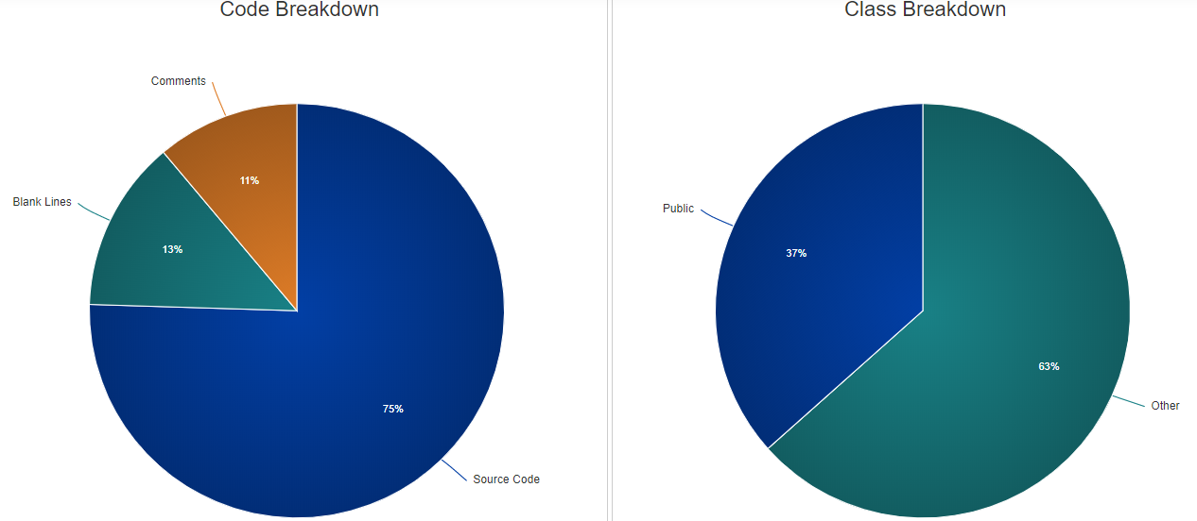

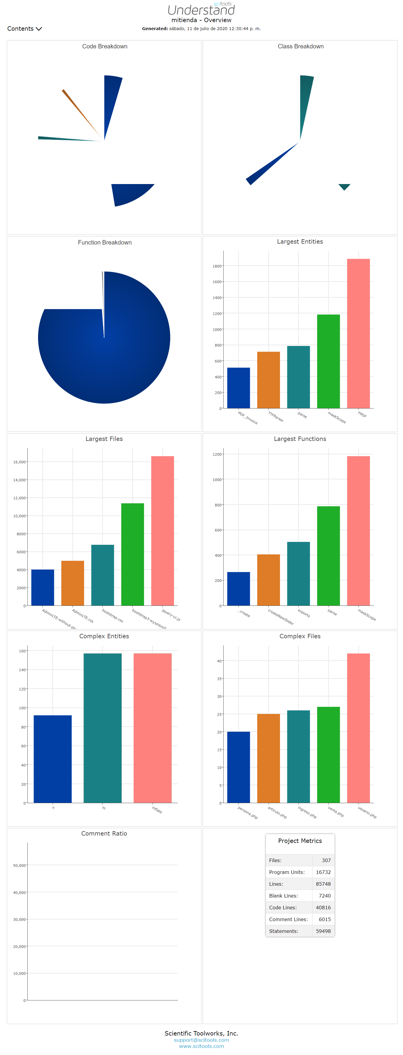

**CAPITULO IV**

**4. CONCLUSIONES Y RECOMENDACIONES**

# 4.1. CONCLUSIONES

1. Se logro, identificar los procesos existentes de su sistema de ventas, para su posterior análisis encontrando una oportunidad en las ventas en línea una oportunidad de incrementar su capacidad de ventas y su productividad en general
2. Se logro, modelar el entorno del proceso de ventas teniendo consideración en procesos básicos y en las necesidades de los clientes
3. Se logro, desarrollar el entorno del proceso de ventas priorizando las pruebas unitarias y de sistema para garantizar el correcto funcionamiento de todo el software.
4. Se logro, consolidar los conocimientos de desarrollo de software a través del modelo incremental.
5. Se logro, adaptarse al trabajo colaborativo mediante el uso de herramientas que facilitaban el objetivo.
6. Se logro, crear página web con buenas prácticas y estándares internacionales de desarrollo
7. Se logro, a consolidar las habilidades de trabajo en equipo, comunicación y desarrollo web
8. Se logro, consolidar conocimiento respecto a los temas de CMMI, FURPS+ y GQM
9. Se logro, aprender a utilizar herramientas que analizan el código para mejorar el producto
10. Se logro, consolidar la creación correcta de informes de investigación

# 4.2. RECOMENDACIONES

1. A los futuros desarrolladores de la empresa, se puede incrementar el campo de análisis a otros procesos de la empresa como sistema financiero, gestión del talento humano, etc. Y estas a su vez pueden ser integradas al entregable propuesto en este proyecto.
2. A estudiantes, profundizar el uso de todas las herramientas presentadas en este proyecto, así como buscar las más recientes actualizaciones y sus mejoras que podrían mejorar sustancialmente el entregable propuesto en este proyecto.
3. A estudiantes, dar prioridad principal a la identificación de necesidades del usuario, procurando la obtención de la mayor cantidad de información.
4. A los desarrolladores, seguir estándares de calidad y realizar la documentación correspondiente en el proceso de desarrollo de software.
5. A los desarrolladores, tomar en cuenta el modelo incremental como una alternativa viable para el desarrollo de software.
6. A los estudiantes, si no tiene un conocimiento amplio en desarrollo web empezar utilizar el lenguaje de PHP porque permite realizar web de una manera sencilla en poco tiempo
7. A los estudiantes se recomienda utilizar un repositorio online ya que permite acelerar bastante el trabajo en equipo
8. A los estudiantes, se recomienda tener un hosting propio y dominio si se va a realizar pruebas online debido a que es mas estable en todos los ámbitos de la demostración de la página web
9. A los desarrolladores, se recomienda tener una buena comunicación para evitar inconvenientes en el proyecto
10. A los desarrolladores, se recomienda distribuir el trabajo y medir cuanto son capaces de hacer para todo tener sobrecargar de trabajo, por consiguiente, no entregar un producto de calidad

### ÍNDICE DE ABREVIATURAS Y SIGLAS

**B**

BD

Una base de datos es un conjunto de datos pertenecientes a un mismo contexto y almacenados sistemáticamente para su posterior uso. En este sentido; una biblioteca puede considerarse una base de datos compuesta en su mayoría por documentos y textos impresos en papel e indexados para su consulta.

**C**

CSS

Hojas de Estilo en Cascada (del inglés**C***ascading* **S***tyle* **S***heets*) o **CSS** es el lenguaje utilizado para describir la presentación de documentos [HTML](https://developer.mozilla.org/es/docs/HTML) o [XML,](https://developer.mozilla.org/es/docs/XML) esto incluye varios lenguajes basados en [XML](https://developer.mozilla.org/es/docs/XML) como son [XHTML](https://developer.mozilla.org/es/docs/XHTML) o [SVG.](https://developer.mozilla.org/es/docs/SVG) CSS describe como debe ser renderizado el elemento estructurado en pantalla, en papel, hablado o en otros medios.

**G**

GCS

Es una especialización de la [gestión de configuración](https://es.wikipedia.org/wiki/Gesti%C3%B3n_de_configuraci%C3%B3n) a todas las actividades en el sector del desarrollo de [software.](https://es.wikipedia.org/wiki/Software)

**H**

HTML

Lenguaje de marcado para el desarrollo web, permite estructurar páginas web, sus siglas significan HyperText Markup Language que en español significan “lenguaje de marcas de hipertexto”

**M**

MVC

Hace referencia a un estilo de programación ordenado y por capas, dirigido a la programación orientada a objetos, para lograr un mejor desempeño y eficiencia en su ejecución.

**U**

UML

Es un lenguaje gráfico para visualizar, especificar, construir y documentar un sistema.

UML ofrece un estándar para describir un "plano" del sistema (modelo), incluyendo aspectos conceptuales tales como procesos, funciones del sistema, y aspectos concretos como expresiones de lenguajes de programación, esquemas de bases de datos y compuestos reciclados.

### GLOSARIO DE TÉRMINOS

**F**

**Friki**

Losfrikis, por lo general, se caracterizan por tener gustos e intereses sobre temas relativos a la imaginación, la creatividad y la inteligencia, que muchas veces resultan extraños para la sociedad donde se desenvuelven. Son personas introvertidas, pero con una gran necesidad de relacionarse con aquellos con quienes comparten aficiones e intereses.

**P**

**Página web**  es un [documento](https://es.wikipedia.org/wiki/Documento) o información electrónica capaz de contener texto, [sonido,](https://es.wikipedia.org/wiki/Sonido) [vídeo,](https://es.wikipedia.org/wiki/V%C3%ADdeo)

programas, enlaces, imágenes y muchas otras cosas, adaptada para la llamada [World Wide Web](https://es.wikipedia.org/wiki/World_Wide_Web) (WWW) y que puede ser accedida mediante un [navegador web.](https://es.wikipedia.org/wiki/Navegador_web) Esta información se encuentra generalmente en formato [HTML](https://es.wikipedia.org/wiki/HTML) o [XHTML,](https://es.wikipedia.org/wiki/XHTML) y puede proporcionar acceso a otras páginas web mediante [enlaces](https://es.wikipedia.org/wiki/Hiperv%C3%ADnculo) de [hipertexto.](https://es.wikipedia.org/wiki/Hipertexto)

**S**

**Sistema informático**

Es el conjunto de partes interrelacionadas: [*hardware*,](https://es.wikipedia.org/wiki/Hardware) [*software*](https://es.wikipedia.org/wiki/Software) y personal informático. El *hardware* incluye [computadoras](https://es.wikipedia.org/wiki/Computadora) o cualquier tipo de dispositivo electrónico, que consisten en [procesadores,](https://es.wikipedia.org/wiki/Unidad_central_de_procesamiento) memoria, sistemas de almacenamiento externo, etc. El software incluye al [sistema operativo,](https://es.wikipedia.org/wiki/Sistema_operativo) [*firmware*](https://es.wikipedia.org/wiki/Firmware) y [aplicaciones,](https://es.wikipedia.org/wiki/Aplicaci%C3%B3n_inform%C3%A1tica) siendo especialmente importante los sistemas de gestión de bases de datos

**O**

**Otaku**

Se usa especialmente para los aficionados a cierto tipo de cultura popular japonesa, en especial al anime, manga o cosplay, y también para los fans de videojuegos, series y películas, que conocen las escenas y el argumento de memoria y se sienten plenamente identificados con los personajes y con el mundo fantástico que muestran.

### Apéndices

### Apéndices de foto

# Bibliografía

**Blancarte, Oscar. 2014.** Software architect. [En línea] 21 de Julio de 2014. https://www.oscarblancarteblog.com/2014/07/21/patron-de-diseno-modelo-vistacontrolador-mvc/.

*De mudanza: migrar repositorios de software libre desde CVS a GitHub.* **Schilli, Michael. 2009.** 58, 2009, Linux magazine, págs. 59-64.

**ESAN. 2016.** Conexión ESAN. [En línea] 6 de octubre de 2016. https://www.esan.edu.pe/apuntes-empresariales/2016/10/que-es-el-mapa-deprocesos-de-la-organizacion/.

Firefox. *Wikipedia, la enciclopedia libre.* [En línea] [Citado el: 22 de 5 de 2020.] http://es.wikipedia.org/wiki/Mozilla_Firefox.

Google Chrome. *Wikipedia, la enciclopedia libre.* [En línea] [Citado el: 22 de 5 de 2020.] http://es.wikipedia.org/wiki/Google_Chrome.

Internet Explorer. *Wikipedia, la enciclopedia libre.* [En línea] [Citado el: 22 de 5 de 2020.] http://es.wikipedia.org/wiki/Internet_Explorer.

**Martins, Rosemary. 2018.** Blog de la calidad. [En línea] 4 de junio de 2018. https://blogdelacalidad.com/diagrama-de-flujo-flujograma-de-proceso/.

**Microsoft. 2017.** Documentación de Microsoft. [En línea] 14 de marzo de 2017. https://docs.microsoft.com/es-es/sql/relational-databases/stored-procedures/storedprocedures-database-engine?view=sql-server-ver15.

Microsoft SQL Server. *Wikipedia, la enciclopedia libre.* [En línea] [Citado el: 22 de 5 de 2020.] http://es.wikipedia.org/wiki/Microsoft_SQL_Server.

**Morejón, Manuel. 2015.** MMorejon. [En línea] 4 de Julio de 2015. https://mmorejon.io/blog/que-es-la-gestion-de-configuracion/.

SQL. *Wikipedia, la enciclopedia libre.* [En línea] [Citado el: 22 de 5 de 2020.] http://es.wikipedia.org/wiki/SQL.

*MySQL*. (s.f.). Recuperado el 15 de 7 de 2020, de Wikipedia, la enciclopedia libre: http://es.wikipedia.org/wiki/MySQL